附件一

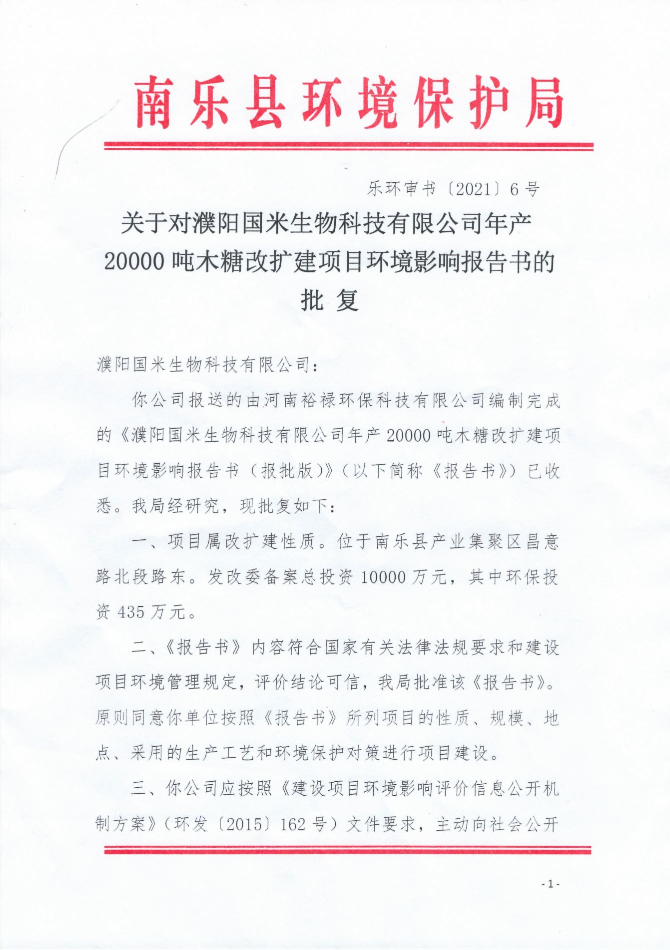
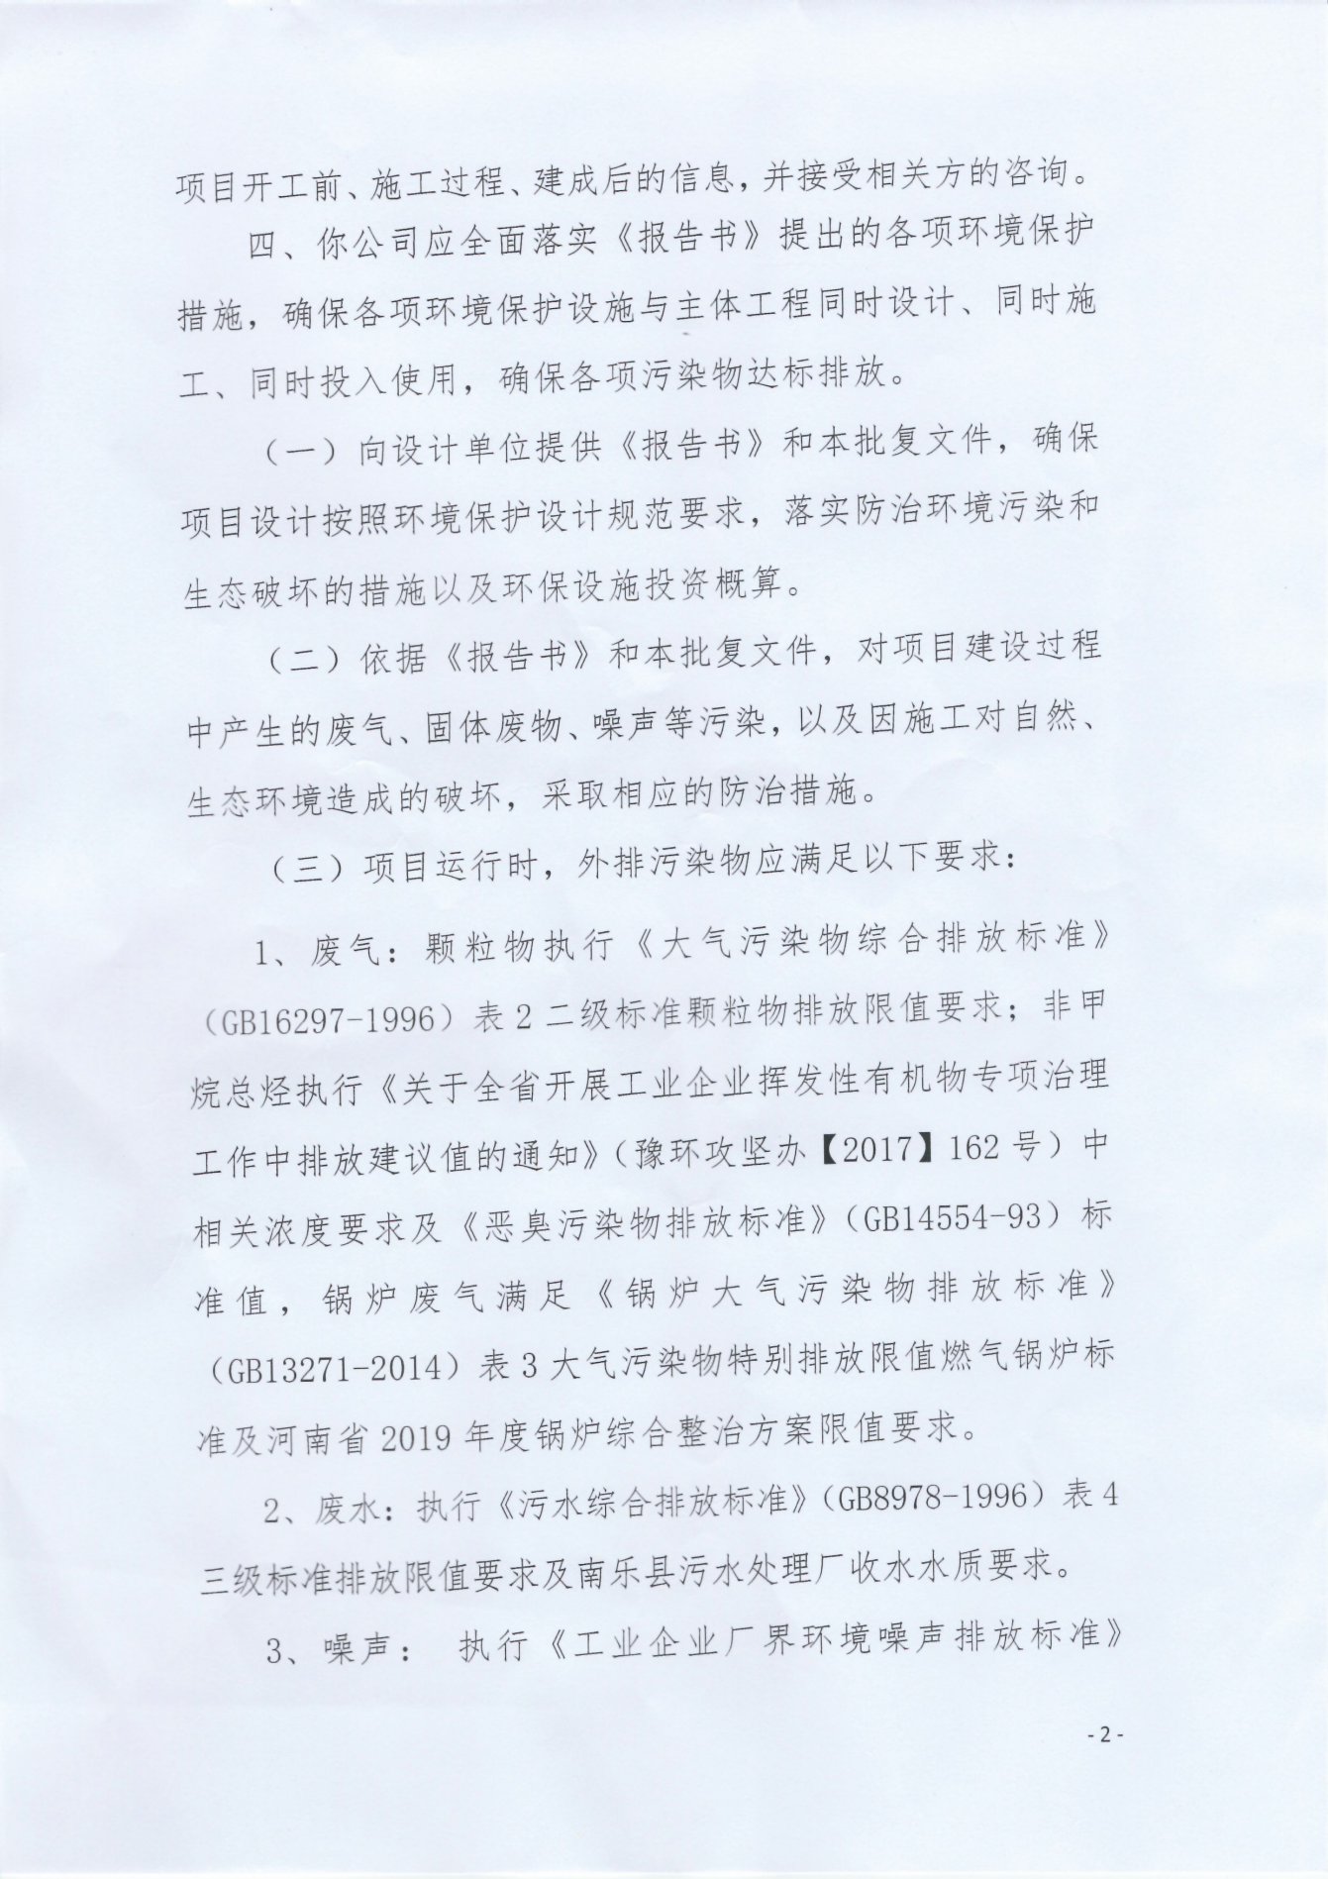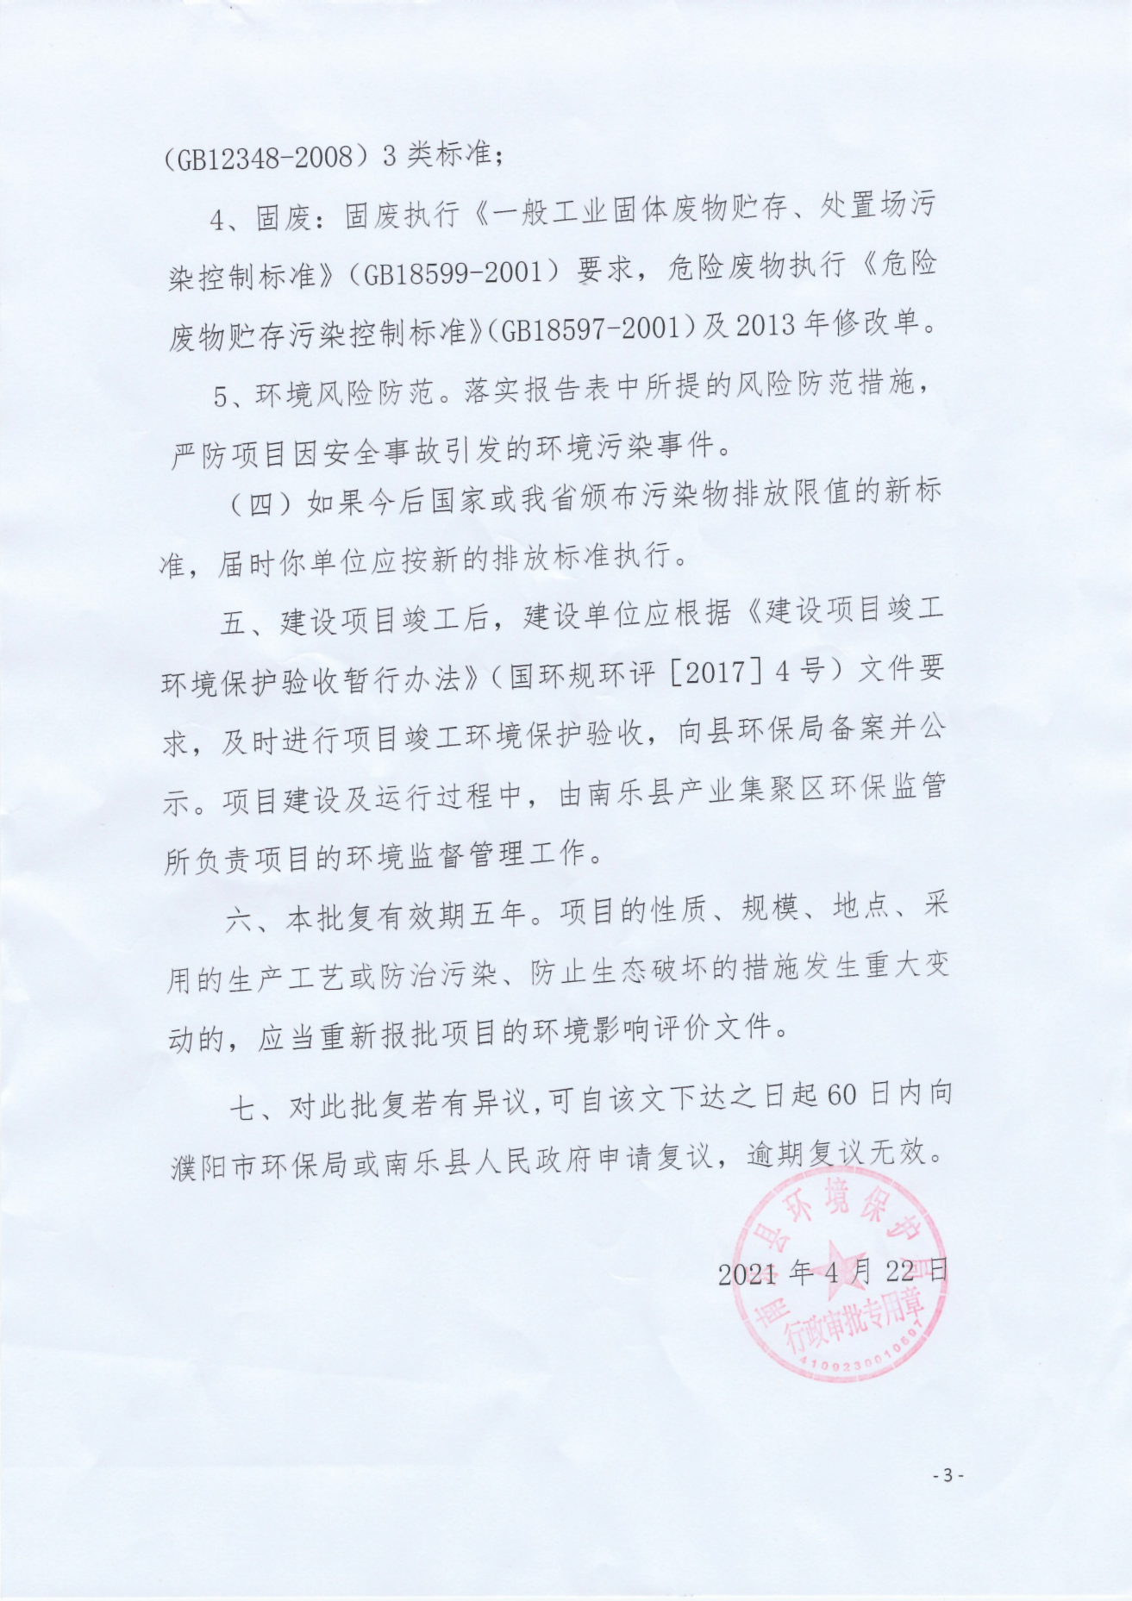
附件二

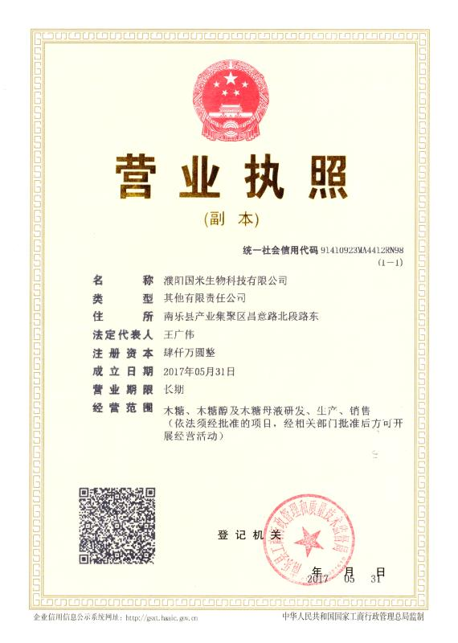

附件三

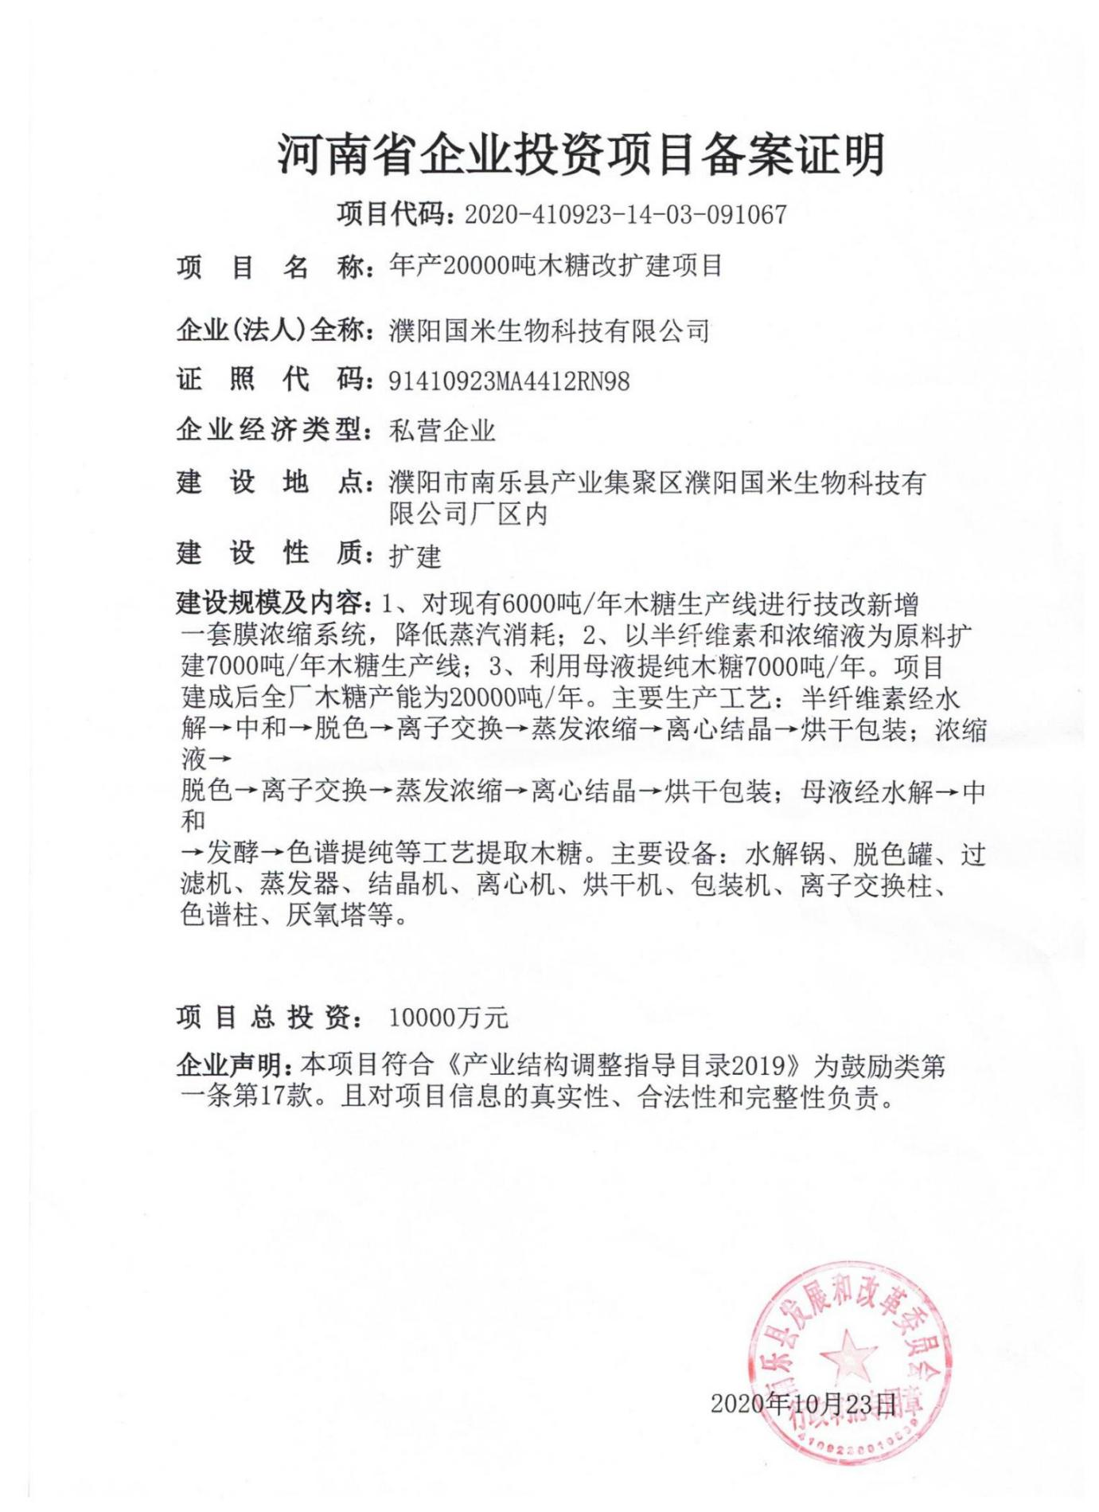

附件四
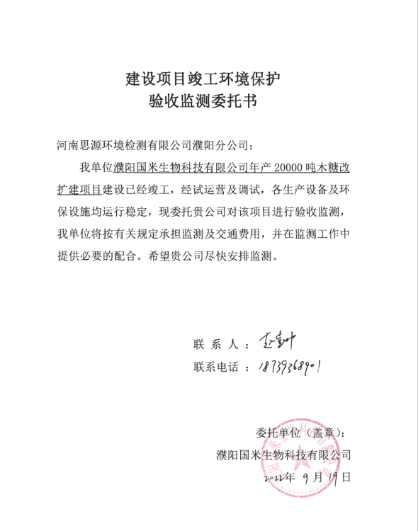

附件五
濮阳国米生物科技有限公司年产20000吨木糖改扩建项目
监测方案
濮阳国米生物科技有限公司于2017年5月31日注册成立，位于南乐县产业集聚区昌意路北段路东。公司主要产品为木糖。
1、噪声监测
（1）监测点布设
本次噪声监测共布设4个监测点。
表1 声环境监测布点一览表
序号 | 监测点位 | 监测点位置 | 监测因子 | 执行标准 | 限值 | 监测频次
1 | 东厂界 | 厂界外1m处 | 等效连续A声级 | 《工业企业厂界环境噪声排放标准》（GB12348-2008）3类 | 昼间≤65dB（A），夜间≤55dB（A） | 连续监测2天，昼夜各监测一次
2 | 西厂界 | 厂界外1m处
3 | 南厂界 | 厂界外1m处
4 | 北厂界 | 厂界外1m处
- 监测方法及频率：连续监测2天，昼夜各监测一次。监测方法东、西、南、北四厂界噪声按照《工业企业厂界环境噪声排放标准》（GB12348-2008）3类标准的要求。
2、大气污染物排放监测
无组织排放
（1）监测内容
表2废气污染物无组织排放监测内容
监测点位 | 监测指标 | 排放限值 | 执行标准 | 监测频次
上风向设置1个参照点，下风向设置3个监测点位 | 颗粒物 | 1.0 mg/m³ | 《大气污染物综合排放标准》（GB16297-1996）表2二级标准 | 3次/天，连续2天
 | 硫酸雾 | 1.2 mg/m³
 | 非甲烷总烃 | 2.0 mg/m³ | 《关于全省开展工业企业挥发性有机物专项治理工作中排放建议值的通知》（豫环攻坚办[2017]162号）
 | 氨 | 1.5 mg/m³ | 《恶臭污染物排放标准》（GB14554-93）表2
 | 硫化氢 | 0.06 mg/m³
（2）大气取样与监测：连续2天，每天采样3次，每次连续1h采样或者在1h内等时间间隔采样4次。气样采集及保存按《环境监测技术规范》进行。

有组织排放
（1）监测内容
表3 废气污染物有组织排放监测内容
监测点位 | 污染物名称 | 最高允许排放浓度 | 排气筒高度 | 排放速率 | 执行标准 | 监测频次
渣水池废气治理设施进口 | 非甲烷总烃 | / | / | / | / | 3次/周期，2个周期
渣水池废气治理设施排气筒出口 | 非甲烷总烃 | 80 mg/m³ | 18 m | / | 《关于全省开展工业企业挥发性有机物专项治理工作中排放建议值的通知》（豫环攻坚办[2017]162号）
污水处理站废气治理设施进口 | 氨 | / | / | / | /
 | 硫化氢
 | 非甲烷总烃 | /
污水处理站废气治理设施排气筒出口 | 氨 | / | 18 m | 7.18 kg/h | 《恶臭污染物排放标准》（GB14554-93）表2
 | 硫化氢 | / |  | 0.48 kg/h
 | 非甲烷总烃 | 80 mg/m³ |  | / | 《关于全省开展工业企业挥发性有机物专项治理工作中排放建议值的通知》（豫环攻坚办[2017]162号）
半纤调浆及生产工艺废气治理设施进口1 | 颗粒物 | / | / | / | /
 | 非甲烷总烃 | / | / | / | /
半纤调浆及生产工艺废气治理设施进口2 | 非甲烷总烃 | / | / | / | /
半纤调浆及生产工艺废气治理设施排气筒出口 | 颗粒物 | 120 mg/m³ | 23 m | 11.03 kg/h | 《大气污染物综合排放标准》（GB16297-1996）表2二级标准
 | 非甲烷总烃 | 80 mg/m³ |  | / | 《关于全省开展工业企业挥发性有机物专项治理工作中排放建议值的通知》（豫环攻坚办[2017]162号）
烘干废气治理设施进口1 | 颗粒物 | / | / | / | /
烘干废气治理设施进口2 | 颗粒物 | / | / | / | /
烘干废气治理设施排气筒出口 | 颗粒物 | 120 mg/m³ | 18 m | 4.94 kg/h | 《大气污染物综合排放标准》（GB16297-1996）表2二级标准
食堂油烟净化器排气筒出口 | 油烟 | 1.5 mg/m³ | / | / | 《餐饮业油烟污染物排放标准》（DB41/1604—2018）小型
（2）大气取样与监测：样品采集连续监测2天，每天监测3次。气样采集及保存按《环境监测技术规范》进行。
3、废水污染物排放监测
（1）监测内容
表4 废水排放监测内容
监测点位 | 污染因子 | 标准名称 | 限值 | 监测方式 | 监测频次
污水处理站废水进口 | pH | / | / | 手工 | 4次/周期，2个周期
 | 五日生化需氧量
 | 悬浮物
 | 化学需氧量
 | 氨氮
 | 总磷
污水处理站废水排放口 | pH | 《污水综合排放标准》（GB8978-1996）表4中三级标准 | 6~9 | 手工 | 4次/周期，2个周期
 | 五日生化需氧量 |  | 300 mg/L
 | 悬浮物 |  | 400 mg/L
 | 化学需氧量 |  | 500 mg/L
 | 氨氮 |  | -
 | 总磷 |  | -
 | 化学需氧量 | 南乐县污水处理厂收水水质 | 380 mg/L
 | 氨氮 |  | 30 mg/L
 | 五日生化需氧量 |  | 200 mg/L
 | 悬浮物 |  | 240 mg/L
（2）废水取样与监测：样品采集连续监测2天，每天监测4次。水样采集及保存按《环境监测技术规范》进行。

附件六

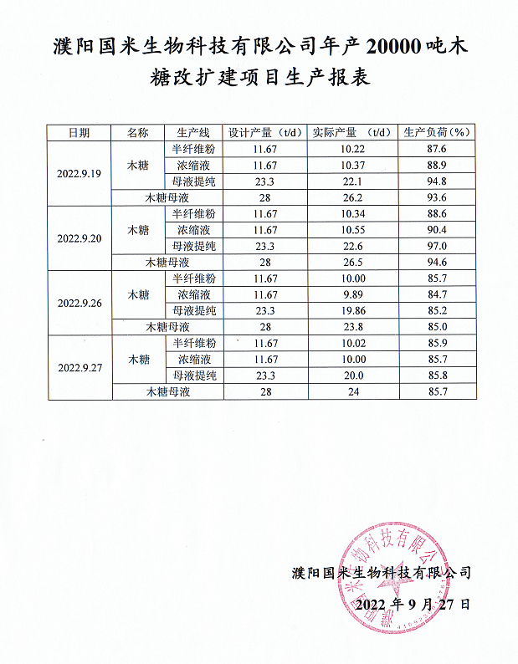

附件七
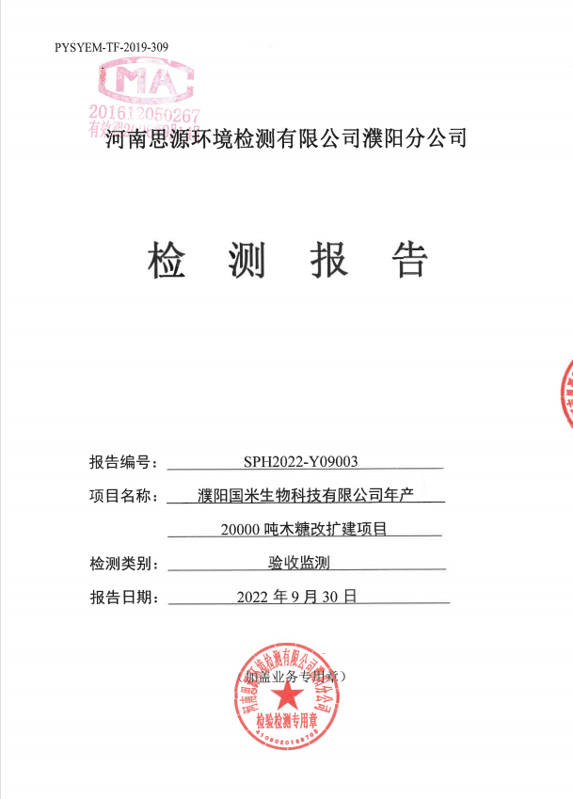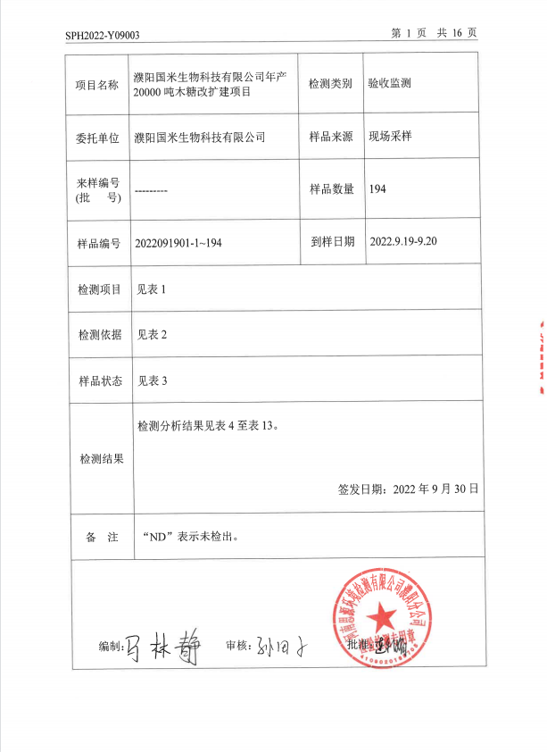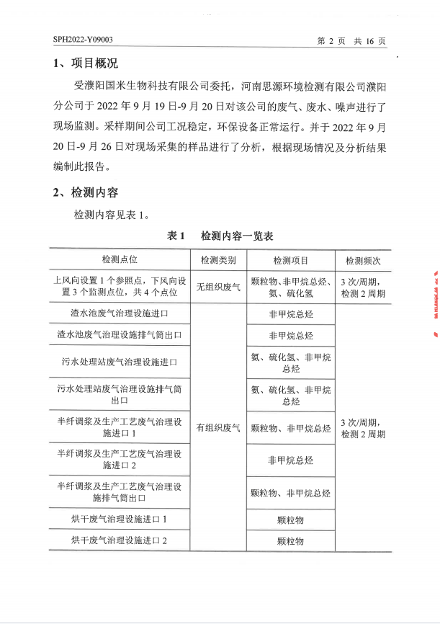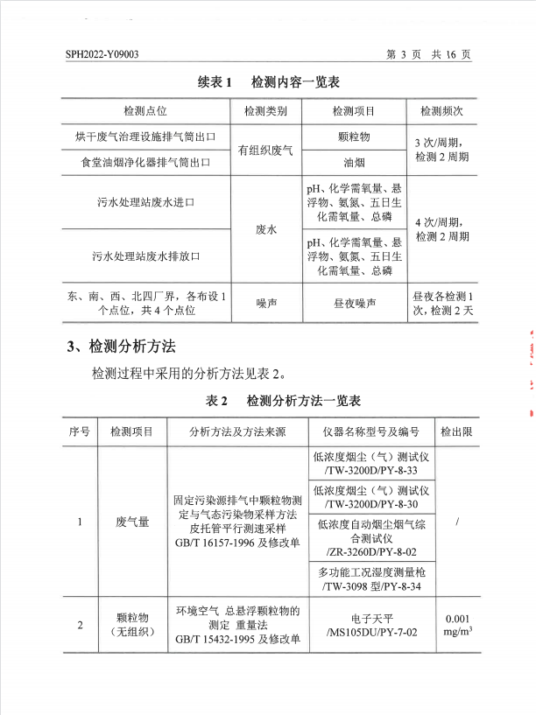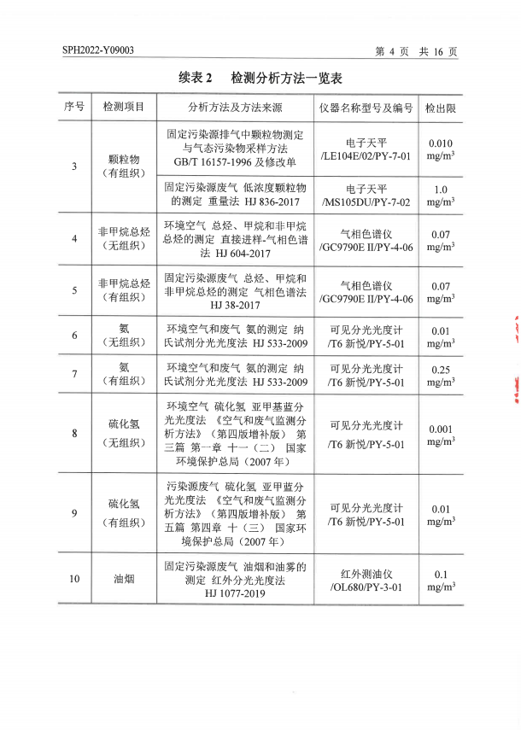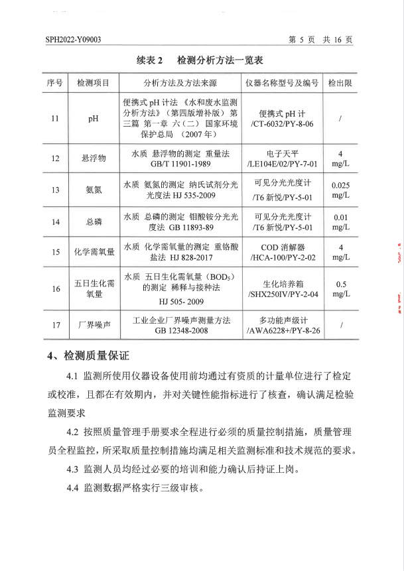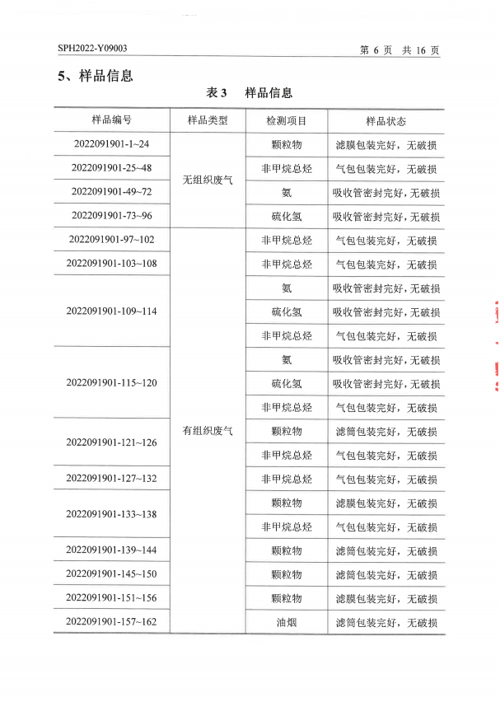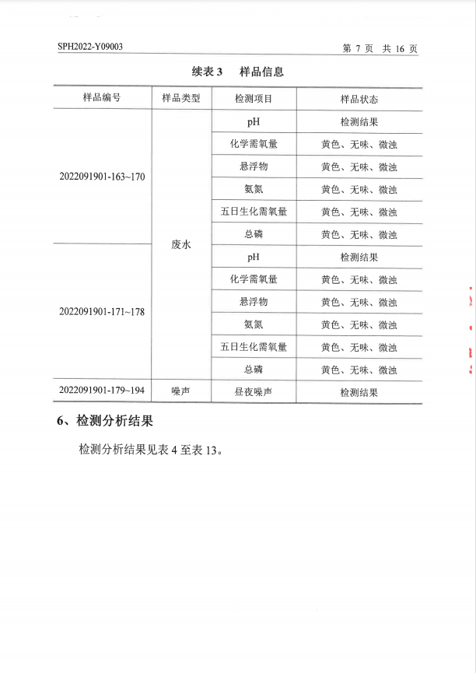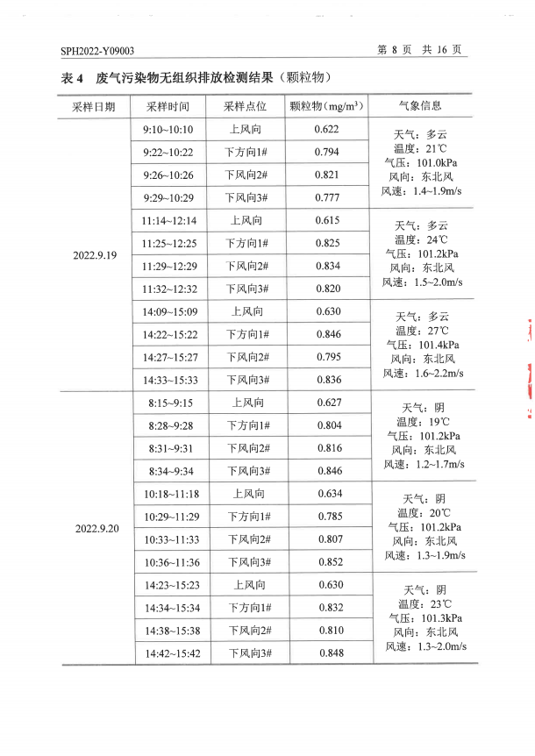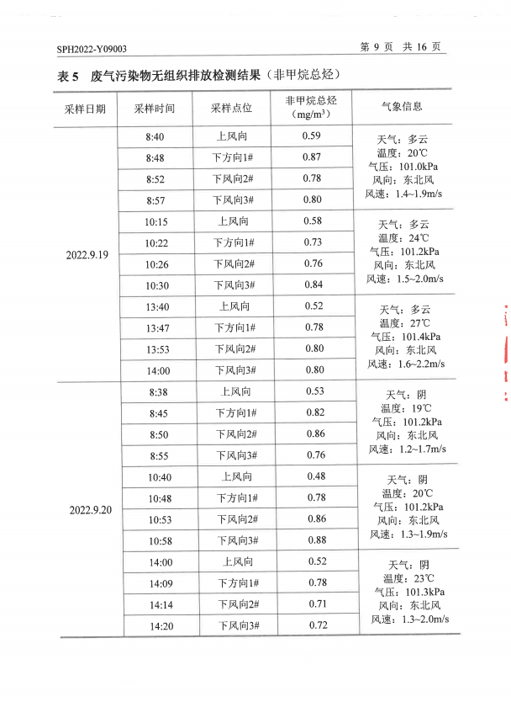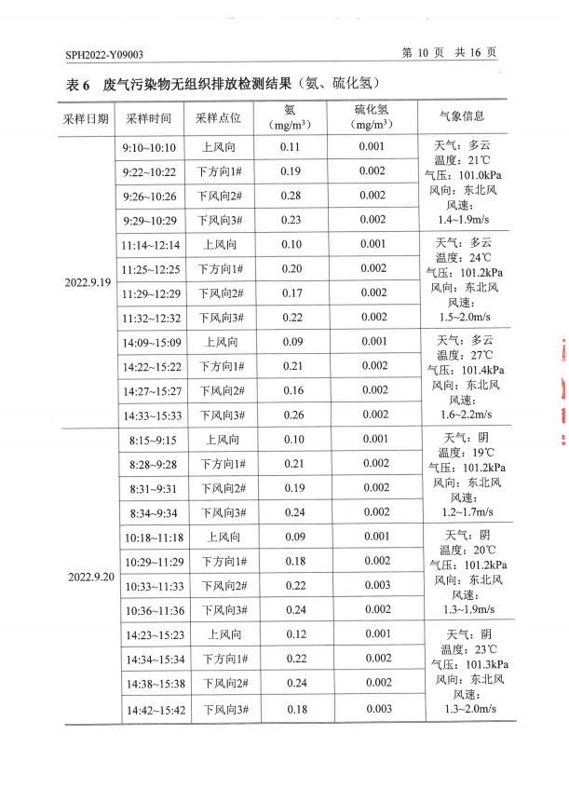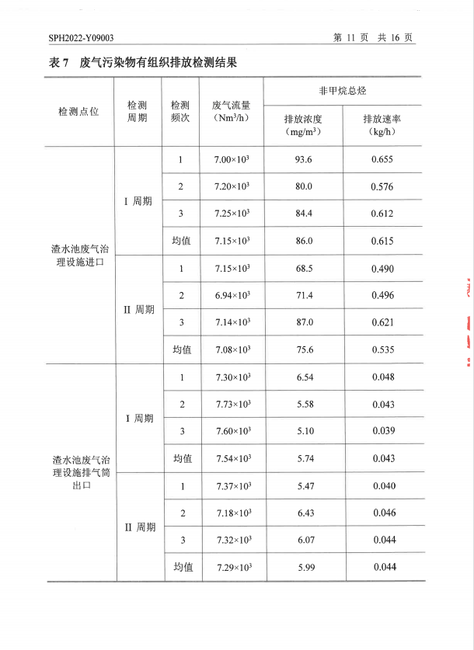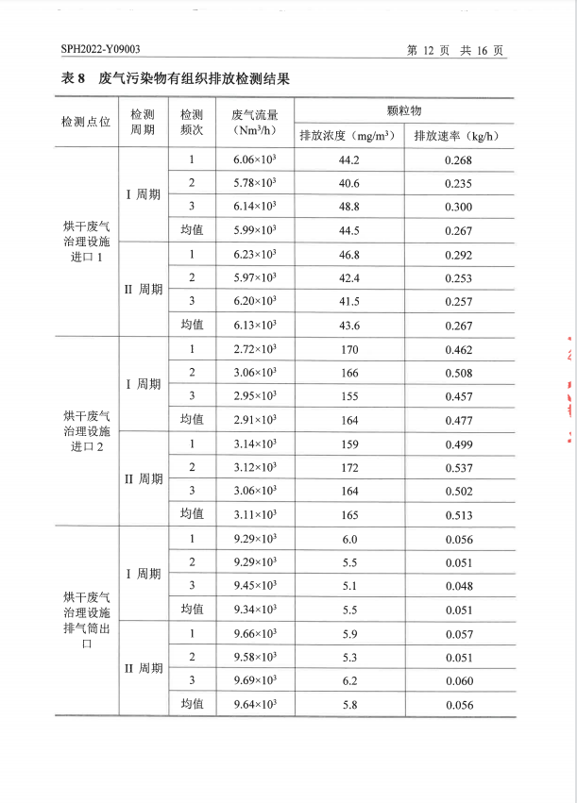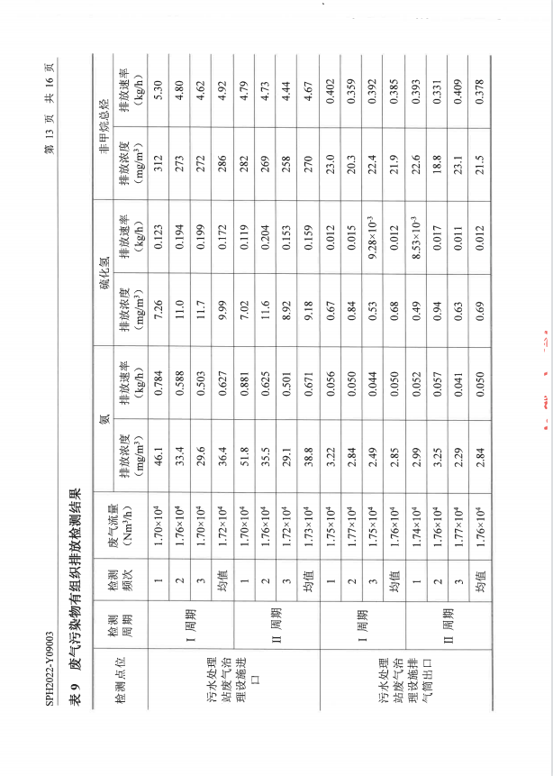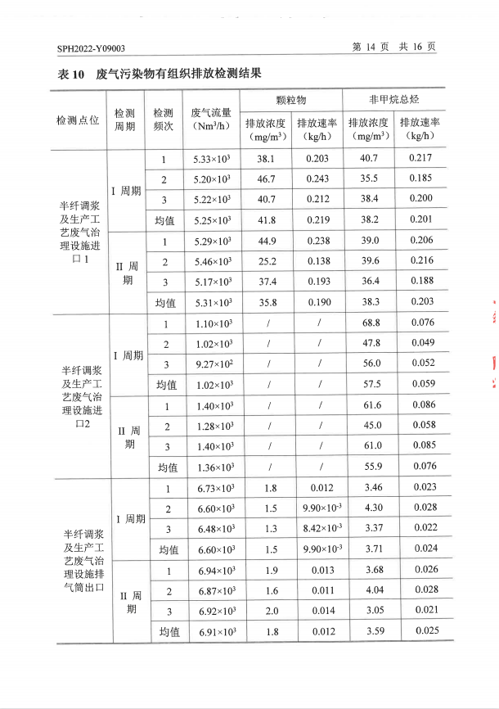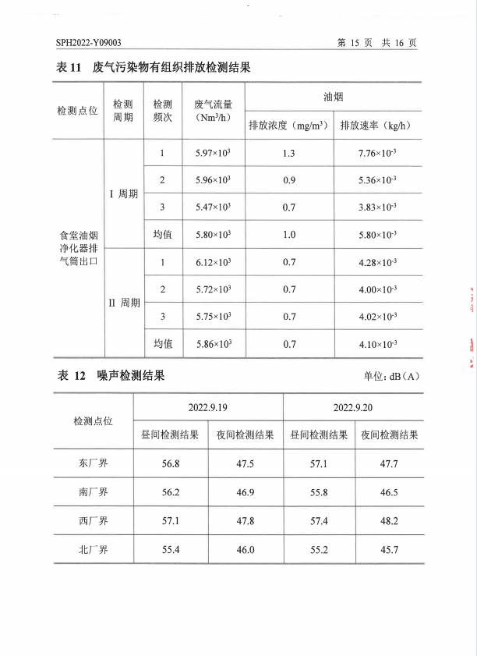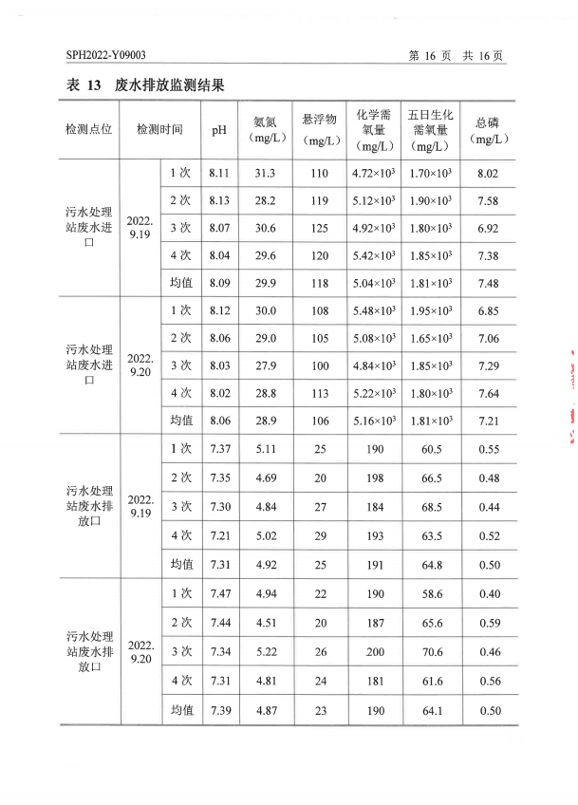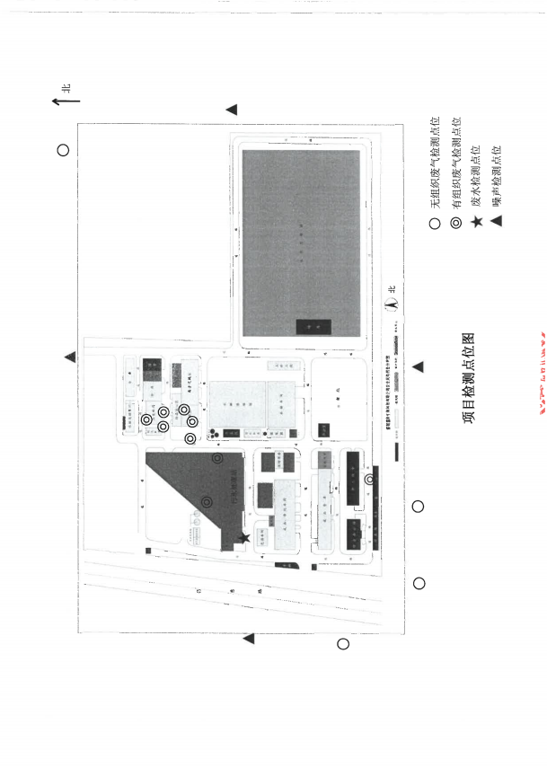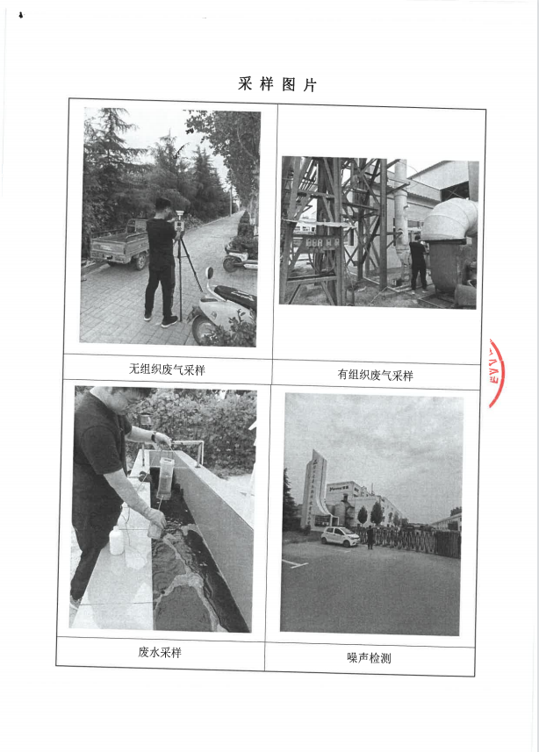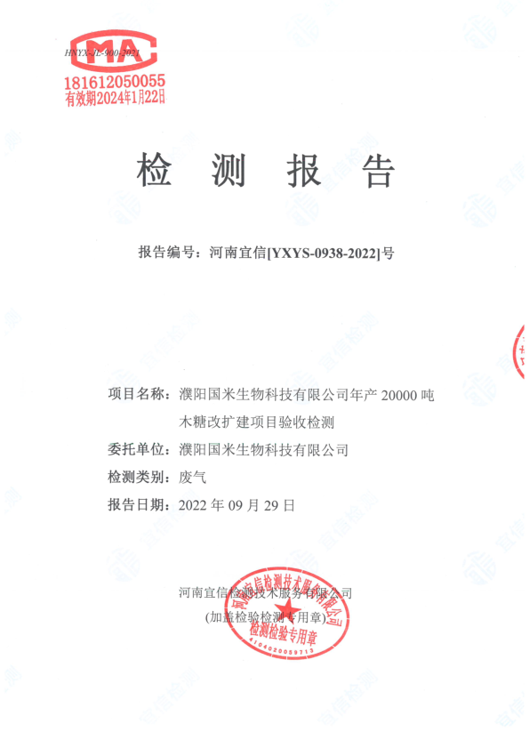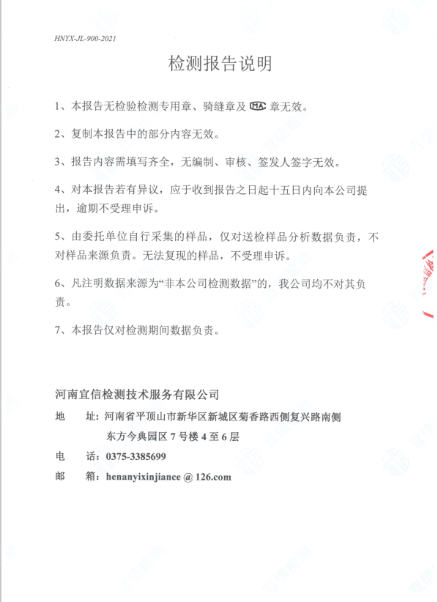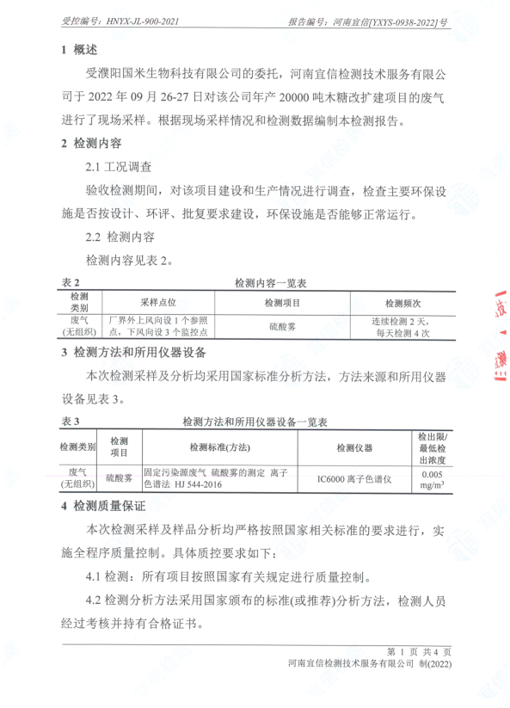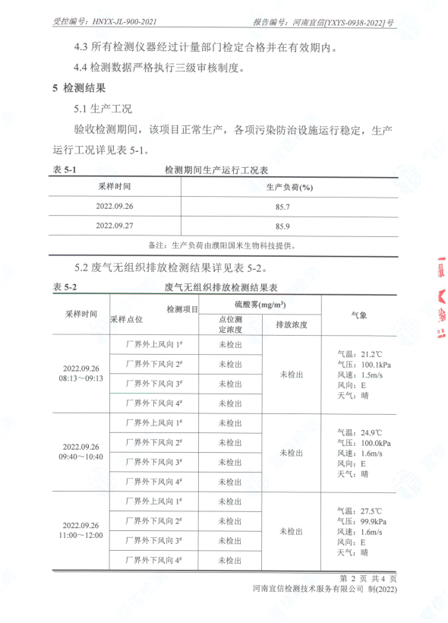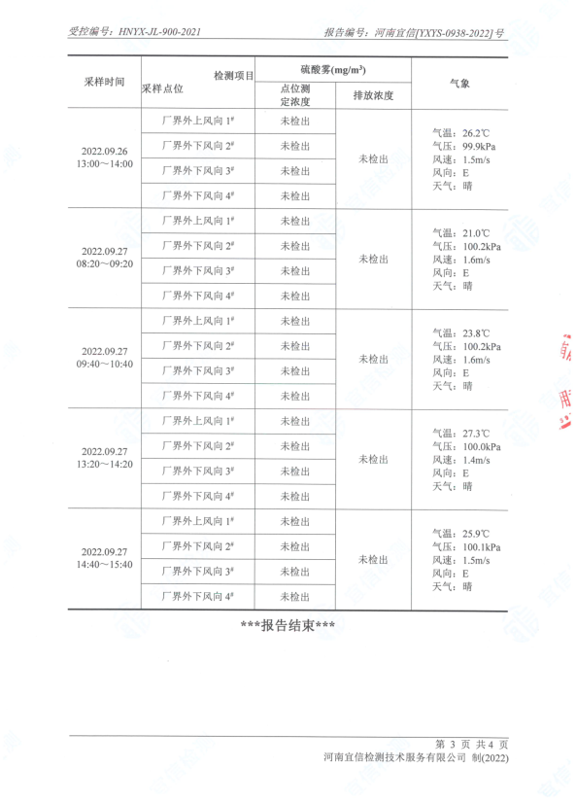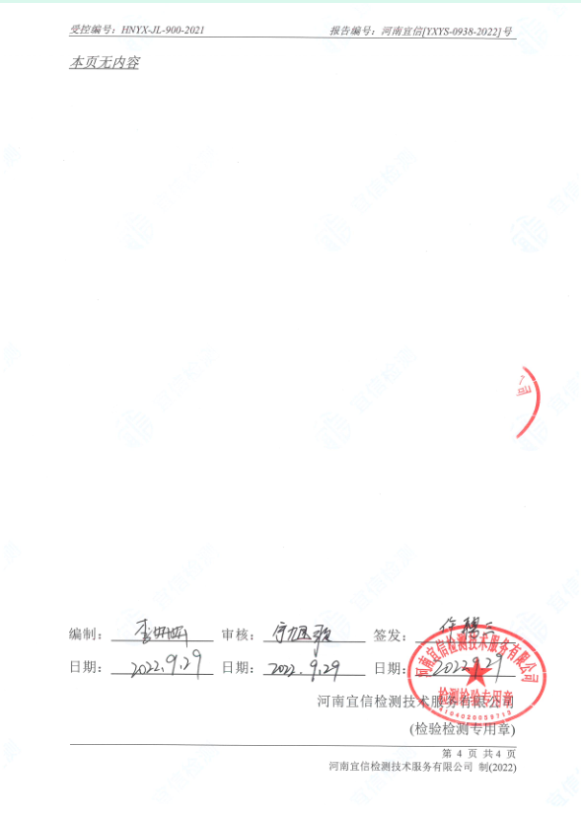

附件八

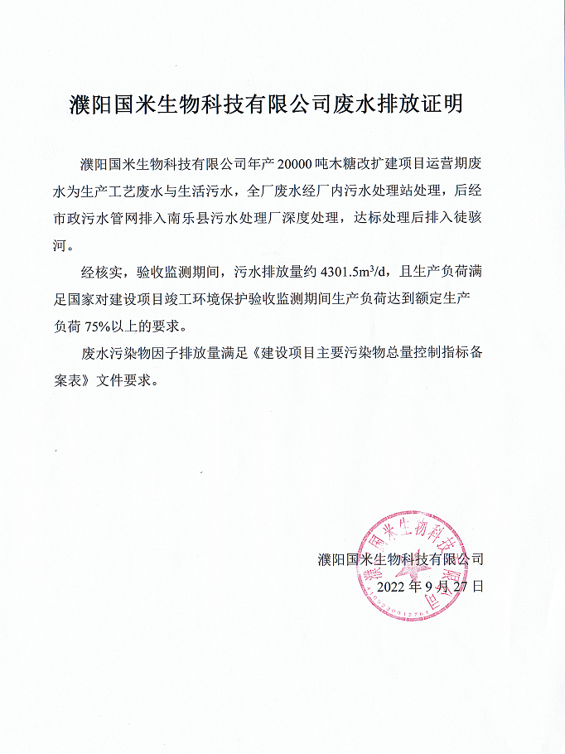
附件九
个人概况 | 性别 |  | 男 |  | 女
 | 选择项占百分比（%） |  | 58 |  | 42
 | 居住地区 |  | 厂区周边人群
 | 职业 |  | 工人 | 农民 | 干部 | 其他
 | 选择项占百分比（%） |  | 22 | 46 | 0 | 32
 | 文化程度 |  | 专科以上 | 高中及中专 | 初中以下
 | 选择项人数/占百分比 |  | 30 | 34 | 36
调查内容 | 施工期 | 噪声对您的影响程度 |  | 没有影响 | 影响较轻 | 影响较重
 |  | 选择项占百分比（%） |  | 100
 |  | 扬尘对您的影响程度 |  | 没有影响 | 影响较轻 | 影响较重
 |  | 选择项占百分比（%） |  | 100
 |  | 废水对您的影响程度 |  | 没有影响 | 影响较轻 | 影响较重
 |  | 选择项占百分比（%） |  | 100
 |  | 是否有扰民现象或纠纷 |  | 有 | 没有
 |  | 选择项占百分比（%） |  |  | 100
 | 试生产期 | 废气对您的影响程度 |  | 没有影响 | 影响较轻 | 影响较重
 |  | 选择项占百分比（%） |  | 100
 |  | 废水对您的影响程度 |  | 没有影响 | 影响较轻 | 影响较重
 |  | 选择项占百分比（%） |  | 100
 |  | 噪声对您的影响程度 |  | 没有影响 | 影响较轻 | 影响较重
 |  | 选择项占百分比（%） |  | 100
 |  | 固废废物储运及处理处置对您的影响程度 |  | 没有影响 | 影响较轻 | 影响较重
 |  | 选择项占百分比（%） |  | 100
 | 您对该公司本项目的环境保护工作满意程度？ |  |  | 满意 | 较满意 | 不满意
 | 选择项占百分比（%） |  |  | 100
公众意见调查统计结果表
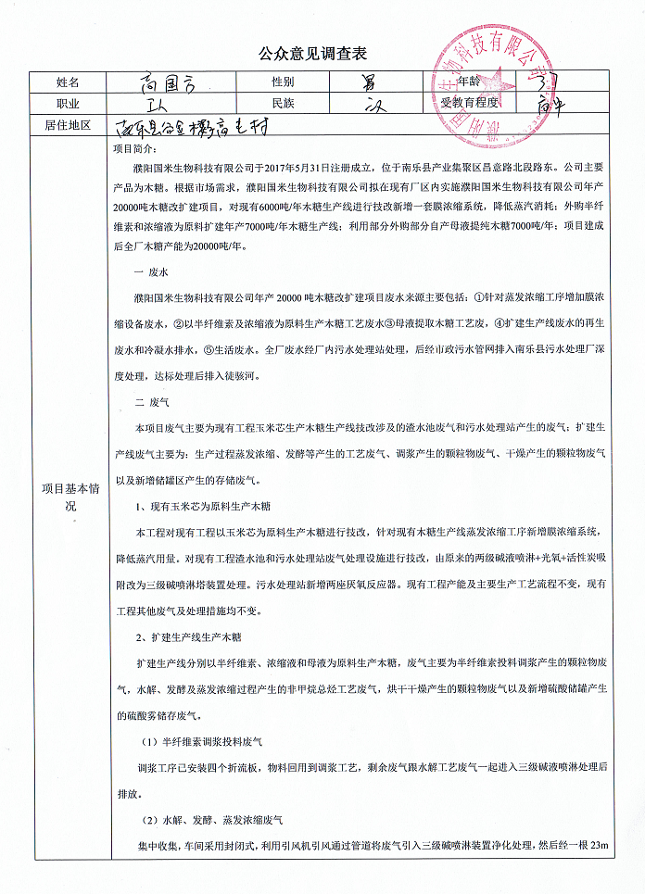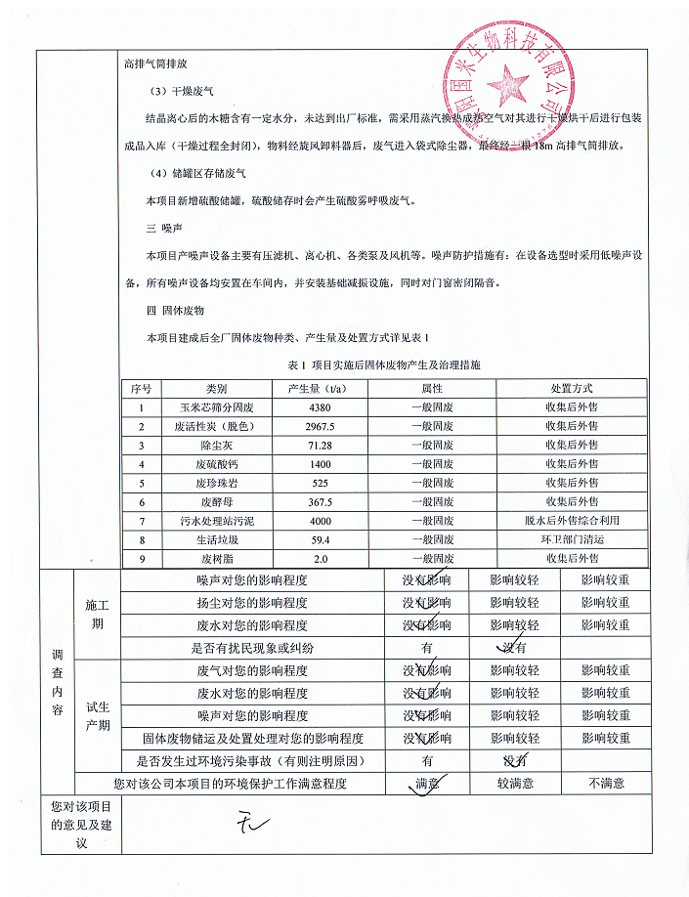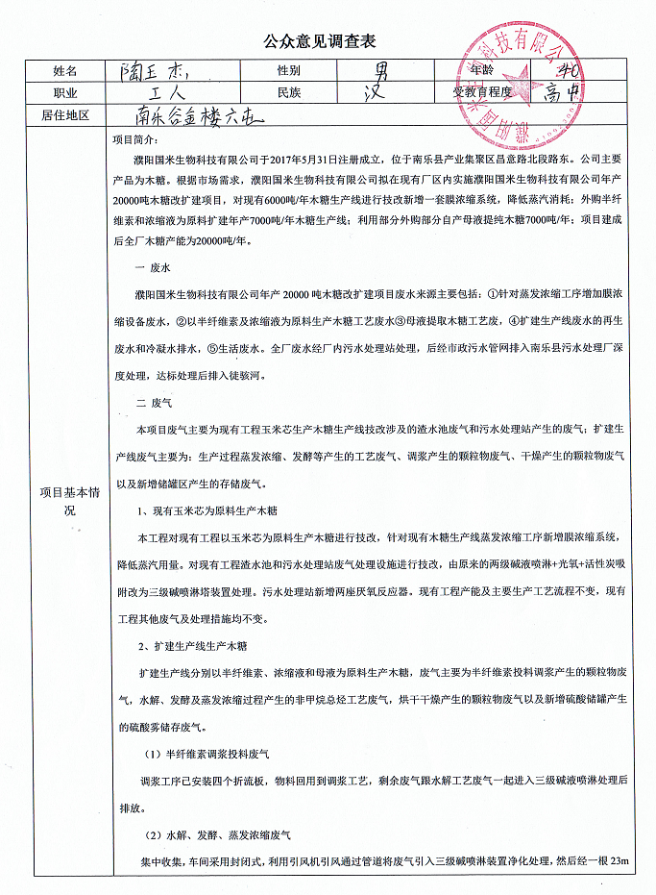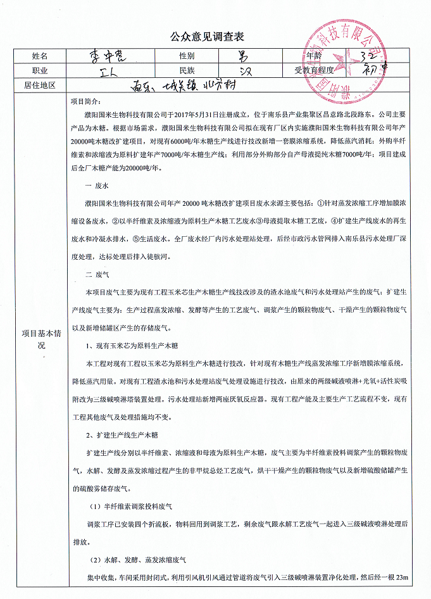附件十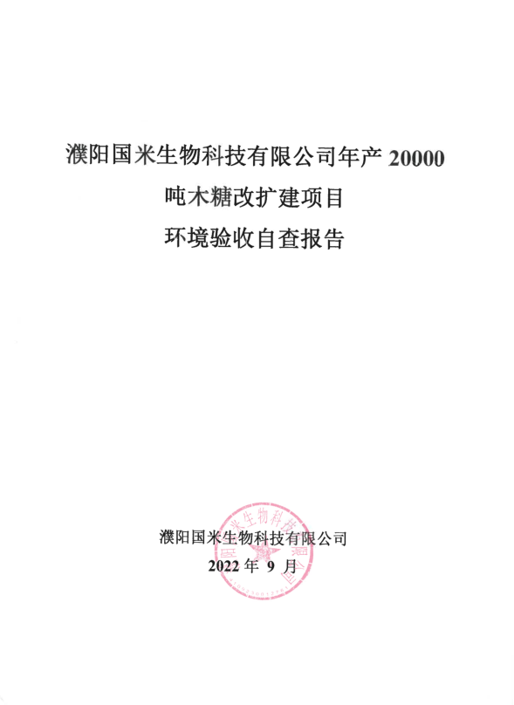
濮阳国米生物科技有限公司年产20000吨木糖改扩建项目
自查报告
濮阳国米生物科技有限公司年产20000吨木糖改扩建项目位于南乐县产业集聚区昌意路北段路东，属于改扩建项目。项目取得南乐县发展和改革委员会备案，项目代码为2020-410923-14-03-091067；2021年3月由河南裕禄环保科技有限公司完成了环境影响报告书的编制；2021年4月22日，南乐县环境保护局对该项目进行了审批，审批文号：乐环审书[2021]6号。
一、项目概况
濮阳国米生物科技有限公司于2017年5月31日注册成立，位于南乐县产业集聚区昌意路北段路东。公司主要产品为木糖。根据市场需求，濮阳国米生物科技有限公司拟在现有厂区内实施濮阳国米生物科技有限公司年产20000吨木糖改扩建项目，对现有6000吨/年木糖生产线进行技改新增一套膜浓缩系统，降低蒸汽消耗；外购半纤维素和浓缩液为原料扩建年产7000吨/年木糖生产线；利用部分外购部分自产母液提纯木糖7000吨/年；项目建成后全厂木糖产能为20000吨/年。
本项目总投资10000万元，其中环保投资435万元，约占总投资的4.35%。
表1 项目环保投资一览表
类别 | 污染源 | 环保措施 | 数量 | 投资（万元） | 备注
废气 | 渣水池 | 负压收集+三级碱喷淋塔+18m高排气筒 | 1套 | 20 | 技改
 | 污水处理站 | 负压收集+三级碱喷淋塔+18m高排气筒 | 1套 | 20 | 技改
 | 调浆废气 | 调浆物料经水喷淋、折流板回流到调浆罐，和新增生产线工艺废气一起经两级碱吸收塔喷淋塔+23m高排气筒 | 1套 | 55 | 新增
 | 新增生产线工艺废气 |  |  |  | 新增
 | 新增干燥废气 | 负压收集+袋式除尘器处理+18m高排气筒 | 2套 | 8 | 新增
 | 食堂油烟废气 | 集气罩收集+油烟净化器处理+排放口排放 | 1套 | 2 | 新增
废水 | 生产废水 | 依托现有污水处理站处理后外排入南乐县污水处理厂，新增2座厌氧反应器，处理达标处理后排入徒骇河，污水处理站处理规模为6500m³/d | 1座 | 300 | /
噪声  防治 | 设备噪声 | 合理布局、选用低噪声设备，基础减振、厂房隔声等 | / | 5 | /
固废  处置 | 生活垃圾 | 若干垃圾箱收集，交环卫部门处理 | 若干 | 0 | 现有
 | 一般固废 | 一般固废暂存间 | 300m² | 0 | 依托  现有
 | 危险废物 | 暂存至危废暂存间，定期交有资质单位处置 | 30m² | 0 | 依托  现有
地下水污染防治措施 |  | 分区防渗，设置地下水监测井一口 |  | 15 | /
风险防范与应急设施 |  | 设置一定数量的灭火器、火灾报警装置等、制定应急预案，加强演练。罐区设置围堰，事故应急依托现有2000m³事故水池 |  | 10 | /
合 计 |  |  |  | 435

二、工程建设情况
实际建设情况与环评报告内容相关情况见表2 表3。
表2 项目主要设备情况一览表
环评及批复要求 |  |  |  |  |  | 实际情况
序号 | 设备名称 | 规格型号 | 数量台/套 | 用途 | 与原有工程关系 | 实际数量 | 备注
一、 | 现有木糖生产线
1 | 膜浓缩设备 | / | 2 | 水解液蒸发浓缩 | 技改新增设备 | 2 | 与环评一致
二、 | 纤维素 浓缩液为原料扩建年产7000吨/年木糖生产线
水解调浆
1 | 调浆罐 | 14m³ Ø2600*2700 | 2 | 调浆 | 新增 | 2 | 与环评一致
2 | 水解锅 | 60m³ Ø3400*6600 | 1 | 水解 | 新增 | 25m³ Ø3100*8500，2台 | 与环评一致，产能不变
3 | 酸计量罐 | Ø800*1020 | 1 | 计量 | 新增 | 1 | 与环评一致
4 | 废热、浓缩冷凝水罐 | 60m³ Ø3400*6600 | 1 | / | 新增 | 1 | 与环评一致
5 | 不锈钢泵（水解液） | IHD80-65-160 Q:50 H:30 | 1 | / | 新增 | 1 | 与环评一致
6 | 半纤母液水解锅 | 25m³ 8465*2400 | 1 | / | 新增 | 1 | 与环评一致
7 | 发酵种子罐 | Ø1800*2600 Ø1700*2500 | 2 | 发酵 | 新增 | 3m³Ø2100*1500，2台，5m³Ø1600*2800，1台 | 与环评一致，总体积不变，产能不变
8 | 半纤顶糖水储罐 | 60m³ Ø3400*6600 | 1 | / | 新增 | 1 | 与环评一致
9 | 半纤顶糖泵 | IHD80-65-161 Q:50 H:30 | 1 | / | 新增 | 1 | 与环评一致
10 | 半纤二次母液储罐 | 30m³ Ø2600*6000 | 2 | / | 新增 | 20m³ Ø2600*3700，1台 | 不一致
11 | 二次母液泵 | IHD65-50 Q:40 H:30 | 1 | / | 新增 | 1 | 与环评一致
12 | 半纤母液发酵锅 | 25m³ 8465*2400 | 3 | 发酵 | 新增 | 3 | 与环评一致
13 | 半纤发酵出料泵 | IHD80-65-161 Q:50 H:30 | 1 | / | 新增 | 1 | 与环评一致
14 | 浓缩液一次母液储罐 | 60m³ Ø3400*6600 | 1 | 母液存储 | 新增 | 60m³ Ø3000*6600，2台 | 不一致
15 | 一次泵 | IHD80-65-161 Q:50 H:30 | 1 | / | 新增 | 1 | 与环评一致
16 | 浓缩液顶糖水储罐 | 60m³ Ø3400*6600 | 1 | / | 新增 | 30m³ Ø2400*6600，2台 | 不一致
17 | 浓缩液母液发酵锅 | 25m³ 8465*2400 | 3 | 发酵 | 新增 | 34m³ Ø3500*8500，4台 | 不一致
18 | 发酵液出料泵 | IHD80-65-161 Q:50 H:30 | 1 | / | 新增 | 1 | 与环评一致
19 | 除尘水箱 | 2200*1000*1000 | 2 | / | 新增 | 0 | /
20 | 溶糖罐（种子罐） | Ø2000*1400 | 4 | / | 新增 | 0 | /
中和脱色
21 | 珍珠岩调浆罐 | Ø1600*1300 | 1 | / | 新增 | 1 | 与环评一致
22 | 水解滤罐 | 14m³ Ø2600*2700 | 3 | / | 新增 | 2 | 不一致
23 | 真空转鼓过滤机 | 15m² | 3 | 过滤 | 新增 | 0 | /
24 | 板框压滤机 | 1*100m² 3*60m² | 4 | 压滤 | 新增 | 4 | 与环评一致
25 | 半纤中和罐 | 14m³ Ø2600*2700 | 2 | 中和 | 新增 | 4 | 产能不变
26 | 四氟泵（中和液） | 80FSB-40 | 1 | / | 新增 | 1 | 与环评一致
27 | 水环真空泵 |  | 2 | / | 新增 | 2 | 与环评一致
28 | 钙泥搅拌罐 | Ø1900*2500 | 1 | / | 新增 | 1 | 与环评一致
29 | 平板刮刀离心机 | PGZ1250 | 3 | / | 新增 | 2 | 产能不变
30 | 半纤脱色罐 | 14m³ Ø2600*2700 | 1 | 脱色 | 新增 | 4 | 产能不变
31 | 半纤脱色压滤机 | 60m² | 2 | 压滤 | 新增 | 2 | 与环评一致
32 | 脱色储罐 | Ø1800*4700 | 1 | / | 新增 | 1 | 与环评一致
33 | 脱色液四氟泵 | 40FSB-30 | 1 | / | 新增 | 1 | 与环评一致
34 | 半纤二次母液发酵脱色罐 | 14m³ Ø2600*2700 | 1 | 脱色 | 新增 | 1 | 与环评一致
35 | 半纤二次母液发酵压滤机 | 60m² | 1 | 压滤 | 新增 | 1 | 与环评一致
36 | 半纤二次母液发酵进料泵 | 80FSB-40 Q:50 H:40 | 1 | / | 新增 | 1 | 与环评一致
37 | 半纤二次母液发酵储罐 | / | 1 | / | 新增 | 1 | 与环评一致
38 | 浓缩液脱色罐 | 14m³ Ø2600*2700 | 1 | / | 新增 | 1 | 与环评一致
39 | 浓缩脱色压滤机 | 60m² | 1 | / | 新增 | 1 | 与环评一致
40 | 浓缩液脱色泵 | 80FSB-40 Q:50 H:40 | 1 | / | 新增 | 1 | 与环评一致
41 | 浓缩母液发酵脱色罐 | 14m³ Ø2600*2700 | 1 | 脱色 | 新增 | 1 | 与环评一致
42 | 浓缩母液发酵压滤机 | 60m² | 1 | / | 新增 | 1 | 与环评一致
43 | 母液发酵脱色泵 | 80FSB-40 Q:50 H:40 | 1 | / | 新增 | 1 | 与环评一致
44 | 浓缩脱色储罐泵 | 40FSB-30 Q:20 H:30 | 1 | / | 新增 | 1 | 与环评一致
45 | 母液发酵脱色泵 | 40FSB-30 Q:20 H:30 | 1 | / | 新增 | 1 | 与环评一致
46 | 不锈钢污水泵 | 50PWF | 1 | / | 新增 | 1 | 与环评一致
47 | 不锈钢污水泵 | 80PWF Q:50 H:20 | 1 | / | 新增 | 1 | 与环评一致
48 | 列管换热器 | Ø350*3700 | 1 | / | 新增 | 0 | /
离子交换
49 | 阳柱 | Ø1400*4500 | 21 | 离子交换 | 新增 | 17 | 产能不变
50 | 阴柱 | Ø1400*4500 | 18 | 离子交换 | 新增 | 26 | 产能不变
51 | 水柱 | Ø1400*4500 | 4 | 离子交换 | 新增 | 0 | 依托现有生产线提供水
52 | 颗粒炭柱 | Ø1400*4500 | 2 | 离子交换 | 新增 | 2 | 与环评一致
53  54 | 中间液储罐 | Ø2700*3900 | 10 | / | 新增 | 10 | 与环评一致
 |  | Ø2200*3000不锈钢 |  | / | 新增 |  | 与环评一致
55 | 稀酸玻璃钢罐 | Ø2600*3700 | 1 | / | 新增 | 0 | /
55 | 阴柱回收水罐 | Ø3000*4000 | 2 | / | 新增 | 1 | 产能不变
56 | 炭柱液罐 | Ø1900*2500 | 1 | / | 新增 | 1 | 与环评一致
蒸发结晶干燥 |  |  |  |  |  |  | 蒸发结晶干燥
57 | 废热蒸发（水解液） | 11t/h | 1 | 蒸发 | 新增 | 1 | 与环评一致
58 | 蒸发原料罐 | Ø1600*4100 | 1 | 蒸发 | 新增 | 3 | 产能不变
59 | 水封槽 | 1520*1520*1660 | 1 | 蒸发 | 新增 | 0 | /
60 | 水环真空泵 | 2BV61310HC00-79 | 2 | 蒸发 | 新增 | 2 | 与环评一致
61 | 原料泵 | 80FSB-30 | 1 | 蒸发 | 新增 | 1 | 与环评一致
62 | 四效蒸发泵 | IHD80-65-160 | 4 | 蒸发 | 新增 | 4 | 与环评一致
63 | 闪蒸控制柜 |  | 4 | 控制 | 新增 | 4 | 与环评一致
64 | 液位观察系统 |  | 1 | / | 新增 | 1 | 与环评一致
65 | 板式过滤器 | 40m² GLJ-40 | 2 | / | 新增 | 2 | 与环评一致
66 | 凉水塔 |  | 1 | 冷却 | 新增 | 1 | 与环评一致
67 | 真空泵 | 2BV5121 | 2 | / | 新增 | 2 | 与环评一致
68 | 混合冷凝器 |  | 3 | / | 新增 | 3 | 与环评一致
69 | 水封槽 | 3500*1000*1500 | 1 | / | 新增 | 0 | /
70 | 煮糖锅 | 20m³ | 1 | 浓缩 | 新增 | 1 | 与环评一致
71 | 卧式结晶罐 | 15m³ | 8 | 结晶 | 新增 | 8 | 与环评一致
72 | 出糖绞龙 | DZLS Ø400*5500 | 2 | / | 新增 | 2 | 与环评一致
73 | 全自动刮刀卸料上悬式离心机 | XG-1750 Ø1600 | 2 | 离心 | 新增 | 2 | 与环评一致
74 | 发酵结晶机 | 15立方 | 3 | 结晶 | 新增 | 0 | /
75 | 喂料罐 | WLC1000 | 2 | / | 新增 | 2 | 与环评一致
76 | 一母液罐 | Ø2200*3000 | 1 | / | 新增 | 0 | /
77 | 母液槽 | 2200*1600*1100 | 2 | / | 新增 | 2 | 与环评一致
78 | 一母液储罐 | Ø3400*6601 | 2 | / | 新增 | 2 | 与环评一致
79 | 外排母液储罐 | Ø3220*7000 | 1 | / | 新增 | 1 | 与环评一致
80 | 振动流化床 | ZLG7.5×0.9 | 1 | 干燥 | 新增 | 1 | 与环评一致
三、 | 母液色谱提纯木糖7000吨/年生产线
81 | 母液储罐 | Ø5000*6000 | 4 | / | 新增 | 1 | 产能不变
82 | 母液输送泵 | 80FSB—30 H30 Q50 | 1 | / | 新增 | 1 | 与环评一致
83 | 阳柱 | φ1400*4500 | 9 | 离子交换 | 新增 | 5 | 产能不变
84 | 阴柱 | φ1400*4500 | 9 | 离子交换 | 新增 | 9 | 产能不变
85 | 水柱 | φ1400*4500 | 4 | 离子交换 | 新增 | 0 | 依托现有生产线提供水
86 | 纯水罐 | Ø3400*6600 | 1 | / | 新增 | 1 | 与环评一致
87 | 交换液储罐 | Ø3400*6600 | 1 | / | 新增 | 3 | 产能不变
88 | 脱色罐 | Ø2600*2700 | 6 | 脱色 | 新增 | 14m²2台 | 产能不变
89 | 过滤机 | 100m² | 4 | 过滤 | 新增 | 60m²2台 | 产能不变
90 | 过滤泵 | 80HFM-I | 4 | / | 新增 | 4 | 与环评一致
91 | 脱色储罐 | Ø3400*6600 | 1 | 脱色 | 新增 | 1 | 15m³
92 | 木糖液储罐 | Ø3400*6600 | 1 | / | 新增 | 1 | 与环评一致
93 | 浓缩蒸发器 | 蒸发量4吨/小时 TVR | 1 | 蒸发 | 新增 | 2 | 实际蒸发量2吨/小时，2台，效率一致产能不变
94 | 煮糖罐 | 20m³ | 2 | / | 新增 | 1 | 产能不变
95 | 结晶罐 | 15立方 | 10 | 结晶 | 新增 | 8m³2台 | 依托现有生产线6m³11台，13m³2台，产能不变
96 | 离心机 | XG-1750 Ø1600 | 2 | 离心 | 新增 | 2 | 与环评一致
97 | 烘干机 | ZLG7.5×0.9 | 1 | 干燥 | 新增 | 1 | 与环评一致
98 | 吨包机 | / | 1 | 包装 | 新增 | 1 | 与环评一致
99 | 母液接收罐 | Ø3400*6600 | 1 | / | 新增 | 1 | 与环评一致
100 | 母液储罐 | Ø6000*6000 | 1 | / | 新增 | 1 | 与环评一致
101 | 板式过滤器 | 40m² GLJ-40 | 2 | / | 新增 | 2 | 与环评一致
其他
102 | 稀碱储罐 | Ø3200*4000 | 1 | 稀碱储存 | 新增 | 1 | 与环评一致
103 | 硫酸储罐 | Ø2600*5500 | 1 | 硫酸储存 | 新增 | 1 | 与环评一致
104 | 盐酸储罐 | Ø2500*6000 | 1 | 盐酸储存 | 新增 | 1 | 与环评一致

表3 环评及批复阶段建设内容与实际建设内容一览表
环评及批复要求 |  |  |  |  |  |  | 实际情况
主体工程
序号 | 建筑物名称 | 建设规模 |  | 数量 | 结构 | 与原有工程关系 | 与环评是否一致 | 变更情况
1 | 水解发酵车间 | 1座，1层，占地面积为310m²，建筑面积为310m²，轻钢结构 |  | 1 | 轻钢 | 扩建新增 | 一致 | 无变更
2 | 脱色车间 | 废热蒸发区，1层，占地面积为133m²，建筑面积为133m²，轻钢结构 |  | 1 | 轻钢 | 利用现有锅炉房车间改造，锅炉不拆除 | 一致 | 无变更
 |  | 中和脱色区，2层，占地面积为255m²，建筑面积为510m²，轻钢结构 |  |  |  |  | 一致 | 无变更
 |  | 浓缩区，4层，占地面积为158m²，建筑面积为632m²，轻钢结构 |  |  |  |  | 一致 | 无变更
3 | 成品车间 | 离子交换区，1层，占地面积为680m²，建筑面积为680m²，轻钢结构 |  | 1 | 轻钢 | 扩建新增 | 一致 | 无变更
 |  | 结晶离心区，,3层，占地面积为340m²，建筑面积为1020m²，轻钢结构 |  |  |  |  | 一致 | 无变更
 |  | 干燥区，1层，占地面积为408m²，建筑面积为408m²，轻钢结构 |  |  |  |  | 一致 | 无变更
 |  | 中间罐区，1层，占地面积为200m²，建筑面积为200m²，轻钢结构 |  |  |  |  | 一致 | 无变更
辅助工程
序号 | 建筑物名称 | 建设规模 |  | 数量 | 结构 | 与原有工程关系 | 与环评是否一致 | 变更情况
1 | 办公楼 | 1栋，4层，占地面积为475m²，建筑面积为1900m²，钢混结构 |  | 1 | 钢混 | 依托现有 | 一致 | 无变更
2 | 宿舍楼 | 1栋，3层，占地面积为715m²，建筑面积为2145m²，钢混结构 |  | 1 | 钢混 | 依托现有 | 一致 | 无变更
3 | 机修车间 | 1栋，1层，占地面积为223m²，建筑面积为223m²，钢混结构 |  | 1 | 钢混 | 依托现有 | 一致 | 无变更
4 | 综合库、变电配间 | 1栋，1层，占地面积为1455m²，建筑面积为1455m²，钢混结构 |  | 1 | 钢混 | 依托现有 | 一致 | 无变更
5 | 锅炉房 | 1座，1层，占地面积为184m²，建筑面积为184m²，钢混结构 |  | 1 | 钢混 | 锅炉房位置不变，面积减小，为现有工程供应蒸汽 | 一致 | 无变更
6 | 循环水池 | 1座，240m³，砖混结构 |  | 1 | 砖混 | 依托现有 | 一致 | 无变更
7 | 消防水池 | 1座，300m³，砖混结构 |  | 1 | 砖混 | 依托现有 | 一致 | 无变更
8 | 变压器配电室 | 1座，1层，占地面积为252m²，建筑面积为252m²，钢混结构 |  | 1 | 钢混 | 利用现有材料成品仓库东闲置间进行改造 | 一致 | 无变更
9 | 罐区 | 1处，占地面积442m²，砖混结构 |  | 1 | 砖混 | 依托现有 | 一致 | 无变更
10 | 硫酸罐区 | 1处，占地面积150m²，砖混结构 |  | 1 | 砖混 | 扩建新增 | 一致 | 无变更
11 | 餐厅 | 1座，1层，占地面积为340m²，建筑面积为340m²，轻钢结构 |  | 1 | 轻钢 | 新建，原有餐厅关闭 | 一致 | 无变更
公用工程
序号 | 建筑物名称 | 建设规模 |  | 数量 | 结构 | 与原有工程关系 | 与环评是否一致 | 变更情况
1 | 给水 | 集聚区市政供水管网供水为主，地下水供水为辅 |  | 1 | / | 依托现有 | 一致 | 无变更
2 | 排水 | 本工程产生的废水依托现有污水处理站处理，后经市政污水管网排入南乐县污水处理厂深度处理，达标处理后排入徒骇河。 |  | 1 | / | 依托现有污水处理站 | 一致 | 无变更
3 | 供汽 | 外购蒸汽 |  | 1 | / | 新增，为扩建生产线供应蒸汽 | 一致 | 无变更
 |  | 现有1台20t/h的燃气锅炉 |  |  |  | 供现有工程，不变 | 一致 | 无变更
4 | 供电 | 本工程用电来自南乐县变电站，供电充足，可满足本工程用电需求。 |  | 1 | / | 依托现有 | 一致 | 无变更
环保工程
序号 | 建筑物名称 | 建设规模 |  | 数量 | 结构 | 与原有工程关系 | 与环评是否一致 | 变更情况
1 | 废水处理 | 本工程产生的废水依托现有污水处理站处理，新增脱色池和2个IC厌氧罐，污水处理站处理规模为6500m³/d |  | 1 | / | 新增脱色池，新增2个IC厌氧罐，其他均依托现有 | 一致 | 无变更
2 | 废气 | 上料调浆废气：经袋式除尘器处理后经18m高排气筒排放 |  | 1 | / | 扩建生产线新增 | 不一致 | 调浆工序已安装折流板+水喷淋，物料回用到调浆罐，剩余废气跟水解工艺废气一起进入两级碱液喷淋处理后排放。
 |  | 水解、发酵、蒸发浓缩等工艺废气均经两级碱喷淋塔处理后经18m高排气筒排放 |  | 1 |  |  | 一致 | 二级碱喷淋塔吸收塔+23m高排气筒
 |  | 干燥废气：经袋式除尘器处理后经18m高排气筒排放 |  | 1 |  |  | 一致 | 无变更
 |  | 渣水池废气：三级碱喷淋塔装置处理后经18m高排气筒排放 |  | 1 |  | 现有工程技术改造 | 一致 | 无变更
 |  | 污水处理、污泥废气：三级碱喷淋塔装置处理后经18m高排气筒排放 |  | 1 |  |  | 一致 | 无变更
3 | 固废处置 | 生活垃圾箱 | 若干 | 1 | / | 依托现有 | 一致 | 无变更
 |  | 固废暂存区 | 300m² |  |  | 依托现有 | 一致 | 无变更
 |  | 危废暂存间 | 30m² |  |  | 新建 | 不一致 | 依托现有危废间，且厂区现状无危废产生，故未建设
4 | 噪声治理 | 选用低噪声设备，基础减震、隔声 |  | / | / | 新建 | 一致 | 无变更
5 | 环境风险 | 1座，2000m³，砖混结构 |  | 1 | 砖混 | 依托现有 | 一致 | 无变更

三、环保设施及措施落实情况
项目环评及环评批复要求的环保设施和措施的落实情况见表4。
表4 本项目“三同时”验收一览表
环评及批复要求 |  |  |  |  |  |  | 实际情况
类别 |  | 污染源 | 污染物 | 环保措施验收内容 | 数量 | 验收要求，处理效果，达标情况
废气 | 有组织 | 渣水池 | 非甲烷总烃 | 负压收集+三级碱喷淋塔+18m高排气筒 | 1套 | 满足《关于全省开展工业企业挥发性有机物专项治理工作中排放建议值的通知》（豫环攻坚﹝2017﹞162 号）限值要求。 | 已建设
 |  | 污水处理站 | NH₃、H₂S、非甲烷总烃 | 负压收集+三级碱喷淋塔+18m高排气筒 | 1套 | 满足《恶臭污染物排放标准》（GB14554-93）及《关于全省开展工业企业挥发性有机物专项治理工作中排放建议值的通知》（豫环攻坚﹝2017﹞162 号）限值要求。 | 已建设
 |  | 调浆废气 | 颗粒物 | 集气罩收集+袋式除尘器处理+18m高排气筒 | 1套 | 满足《大气污染物综合排放标准》（GB16297-1996）  表2二级标准 | 袋式除尘器改成水喷淋，喷完以后直接回流到调浆罐里，和新增生产线工艺废气一起经二级碱吸收塔喷淋塔处理后23m高排气筒
 |  | 新增生产线工艺废气 | 非甲烷总烃 | 负压收集+两级碱吸收塔喷淋塔+18m高排气筒 | 1套 | 满足《关于全省开展工业企业挥发性有机物专项治理工作中排放建议值的通知》（豫环攻坚﹝2017﹞162 号）限值要求。
 |  | 新增干燥废气 | 颗粒物 | 负压收集+袋式除尘器处理+18m高排气筒 | 1套 | 满足《大气污染物综合排放标准》（GB16297-1996）  表2二级标准 | 已建设，实际2套袋式除尘器
 |  | 食堂 | 油烟 | 油烟净化器处理后达标由排放口排放 | 1套 | 《餐饮业油烟污染物排放标准》（DB41/1604—2018） | 已建设
 | 无组织 | 污水处理站 | NH₃、H₂S、非甲烷总烃 | 对产生异味环节加强密闭，提高收集效率 | / | 满足《恶臭污染物排放标准》（GB14554-93）及《关于全省开展工业企业挥发性有机物专项治理工作中排放建议值的通知》（豫环攻坚﹝2017﹞162 号）限值要求。 | 已建设
 |  | 罐区 | 硫酸雾 | ----- | / | 满足《大气污染物综合排放标准》（GB16297-1996）  无组织限值及《关于全省开展工业企业挥发性有机物专项治理工作中排放建议值的通知》（豫环攻坚﹝2017﹞162 号）限值要求。 | 已建设
废水 |  | 生产废水 | pH、COD、BOD₅、SS、氨氮、磷酸盐 | 依托现有污水处理站处理后外排入南乐县污水处理厂，新增2座厌氧反应器，污水处理站处理规模为6500m³/d | 1座 | 《污水综合排放标准》（GB8978-1996）表4三级标准，且满足南乐县污水处理厂收水要求 | 已建设
噪声 |  | 车间设备 | 噪声 | 选用低噪声设备、置于室内、减震基础、隔声 | 《工业企业厂界环境噪声排放标准》（GB12348-2008）3类 |  | 已建设
固体废物 |  | 一般固体废物 | 生产过程的一般固废 | 依托现有一般固废间 | 《一般工业固体废物贮存、处置场污染控制标准》（GB 18599-2001）及其修改单 |  | 已建设
 |  | 生活办公 | 生活垃圾 | 设置垃圾箱若干，依托现有 | / |  | 已建设
 |  | 危险废物 | 废树脂 | 新建危废暂存间30m² | 《危险废物贮存污染控制标准》（GB18597-2001）及其修改单 |  | 根据《国家危险废物名录》（2021年版），本项目废软化树脂不属于危险废物，为一般工业固废，由原料厂家外售综合利用。依托现有危废间且厂区现状不产生危废，故未建设
地下水污染防治措施 |  |  | 分区防渗，下游设置地下水监测井一口 |  |  |  | 已建设
风险防范与应急设施 |  |  | 设置一定数量的灭火器、火灾报警装置等、制定应急预案，加强演练。罐区设置围堰，事故应急依托现有2000m³事故水池 |  |  |  | 已建设

濮阳国米生物科技有限公司
2022年10月

附件十一

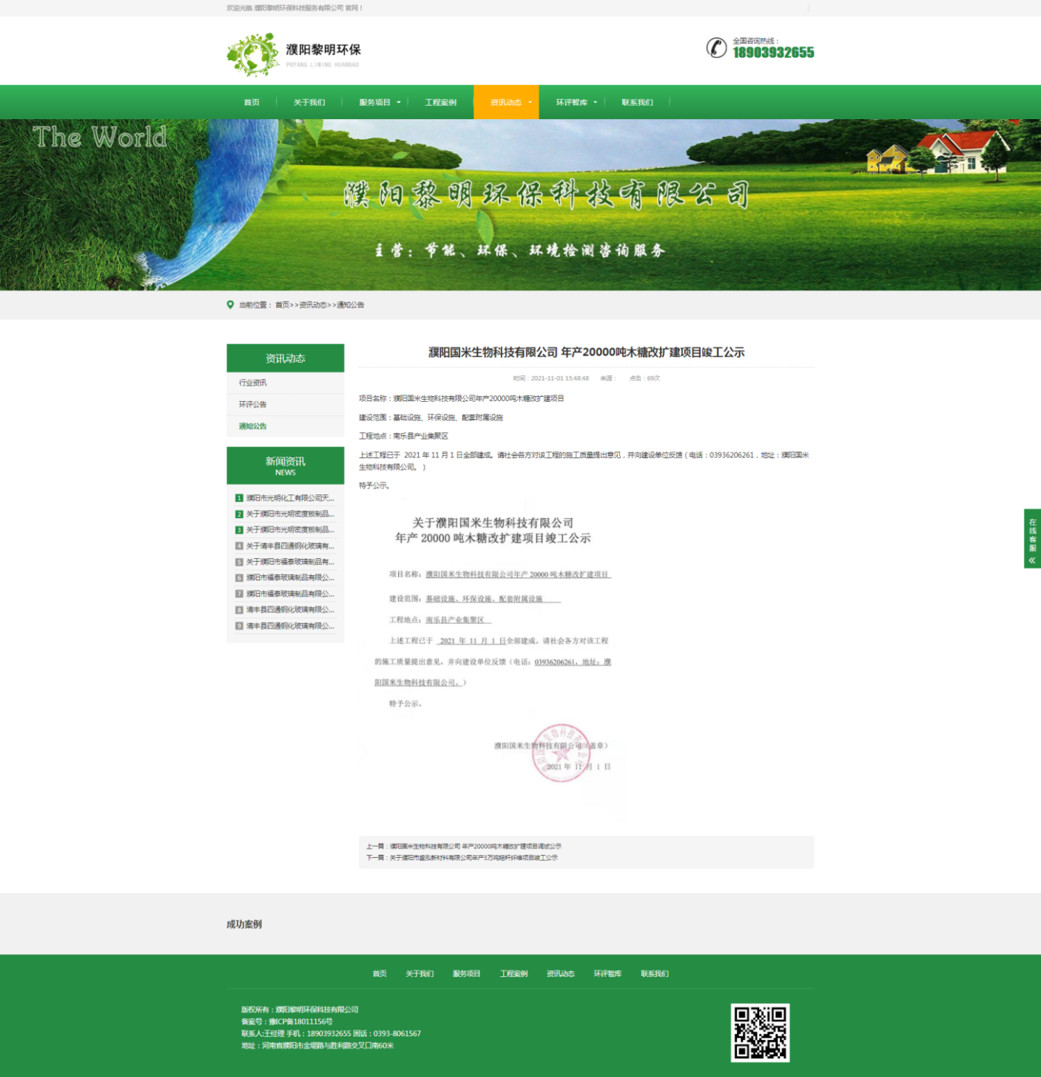
附件十二
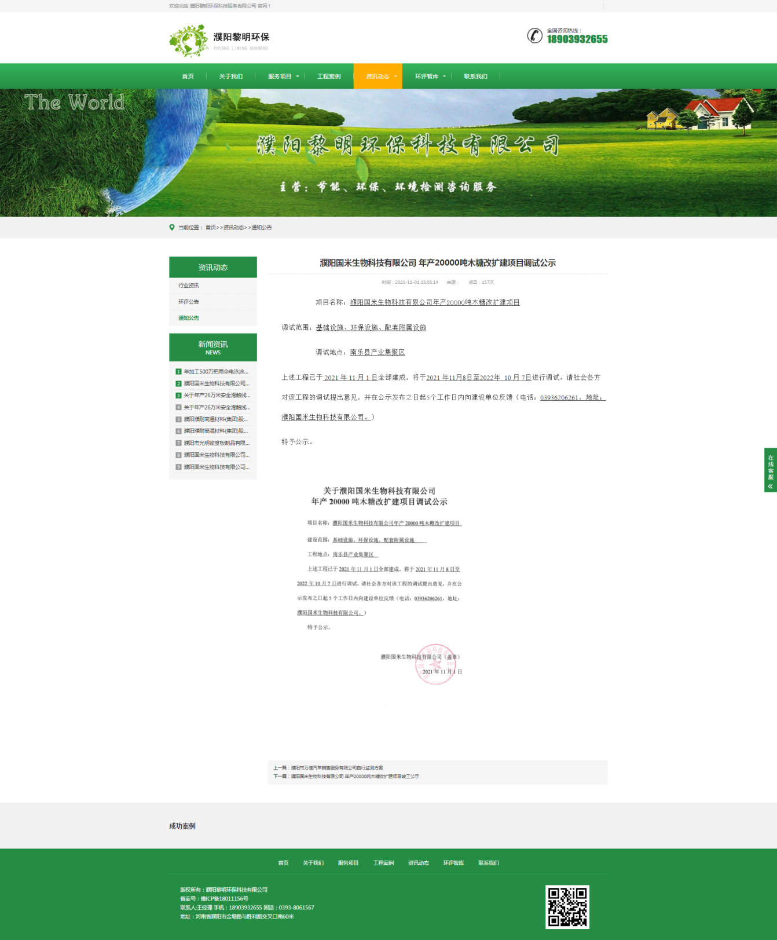
附件十三
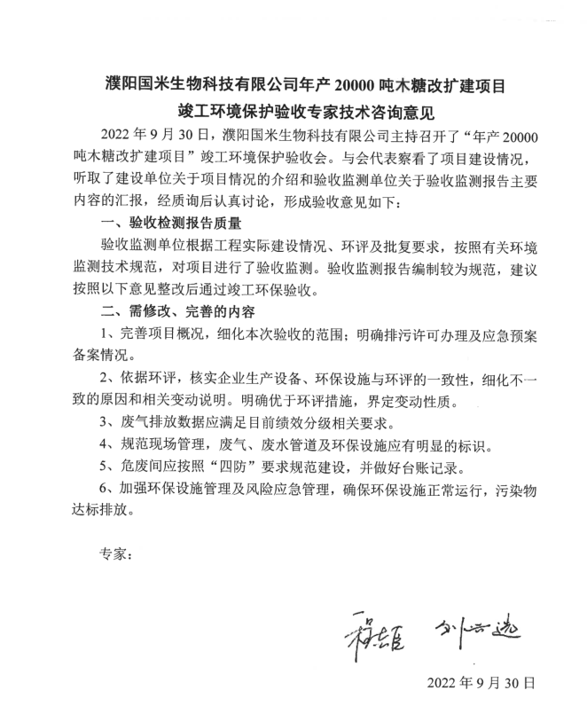
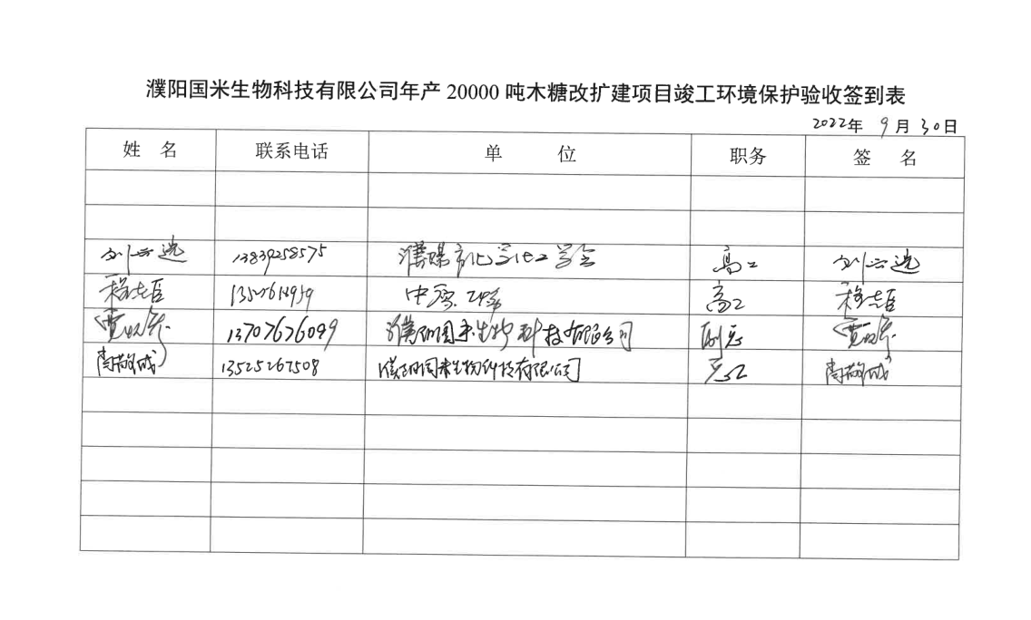
附件十四
建设项目工程竣工环境保护“三同时”验收登记表
填表单位（盖章）：濮阳国米生物科技有限公司 填表人（签字）： 项目经办人（签字）：
建 设 项 目 | 项目名称 |  | 濮阳国米生物科技有限公司年产20000吨木糖改扩建项目 |  |  |  |  |  |  |  |  |  | 建设地点 |  | 南乐县产业集聚区昌意路北段路东
 | 行业类别 |  | 食品及饲料添加剂制造 |  |  |  |  |  |  |  |  |  | 建设性质 |  | □新 建 ☑改 扩 建 □技 术 改 造
 | 设计生产能力 |  | 年产20000吨木糖 |  |  |  | 项目开工日期 |  | 2021年5月 |  |  |  | 实际生产能力 |  | 年产20000吨木糖 |  | 试运行日期 | 2021年11月
 | 投资总概算 |  | 10000万元 |  |  |  |  |  |  |  |  |  | 环保投资总概算 |  | 435万元 |  | 所占比例 | 4.35 %
 | 环评审批部门 |  | 南乐县环境保护局 |  |  |  |  |  |  |  |  |  | 批准文号 |  | 乐环审书[2021]6号 |  | 批准时间 | 2021年4月22日
 | 初步设计审批部门 |  | / |  |  |  |  |  |  |  |  |  | 批准文号 |  | / |  | 批准时间 | /
 | 环保验收审批部门 |  | 南乐县环境保护局 |  |  |  |  |  |  |  |  |  | 批准文号 |  | / |  | 批准时间 | /
 | 环保设施设计单位 |  | / |  |  |  | 环保设施施工单位 |  |  |  |  |  | / |  | 环保设施检测单位 |  | /
 | 实际总投资 |  | 10000万元 |  |  |  |  |  |  |  |  |  | 实际环保投资 |  | 435万元 |  | 所占比例 | 4.35 %
 | 废水治理 |  | 300万元 | 废气治理 |  | 105万元 |  | 噪声 |  |  | 5万元 |  | 固废治理 |  | 0万元 | 绿化及生态 | / | 其它 | 25万元
 | 新增废水处理能力 |  | 1728069t/a |  |  |  |  |  |  |  |  |  | 新增废气处理能力 |  | / |  | 年工作时 | 7200 h/a
建设单位 |  |  | 濮阳国米生物科技有限公司 |  |  |  | 邮政编码 |  |  | 457400 |  |  | 联系电话 |  | 0393-6206263 |  | 环评单位 | 河南裕禄环保科技有限公司
污染物排放达标与总量控制 | 污染物 |  | 原有排放量  (1) |  | 本期工程实际排放浓度  (2) |  | 本期工程允许排放浓度  (3) |  |  | 本期工程产生量  (4) |  | 本期工程自身削减4量  (5) |  | 本期工程  实际排放量  (6) | 本期工程核定排放总量(7) | 本期工程“以新带老”削减量 (8) | 全厂实际排放总量  (9) | 全厂核定排放总量  (10) |  | 区域平衡替代削减量  (11) | 排放增减量  (12)
 | 废水
 | 化学需氧量 |  |  |  | 191 |  | 380 |  |  |  |  |  |  |  |  |  | 51.62 | 169.9 |  |  | +51.62
 | 氨 氮 |  |  |  | 4.90 |  | 30 |  |  |  |  |  |  |  |  |  | 2.58 | 3.5999 |  |  | +2.58
 | 废气
 | 颗粒物 |  | 0.8889 |  |  |  |  |  |  |  |  |  |  | 0.4642 |  |  | 1.3531 | 2.1989 |  |  | +1.3531
 | 特征污染物 | 非甲烷总烃 | 4.699 |  |  |  |  |  |  |  |  |  |  | 0.7062 |  |  | 5.4052 | 6.469 |  |  | +5.4052
注：1、排放增减量：（+）表示增加，（-）表示减少；2、(12)=(6)-(8)-(11)，（9）= (4)-(5)-(8)- (11) +（1）；3、计量单位：废水排放量——万吨/年；废气排放量——万标立方米/年；工业固体废物排放量——万吨/年； 水污染物排放浓度——毫克/升；大气污染物排放浓度——毫克/立方米；水污染物排放量——吨/年；大气污染物排放量——吨/年

